# 第一章

## 1.1

### 1.1.1

通用5层结构

了解协议----典型网络应用（以太网）-----了解网络设备

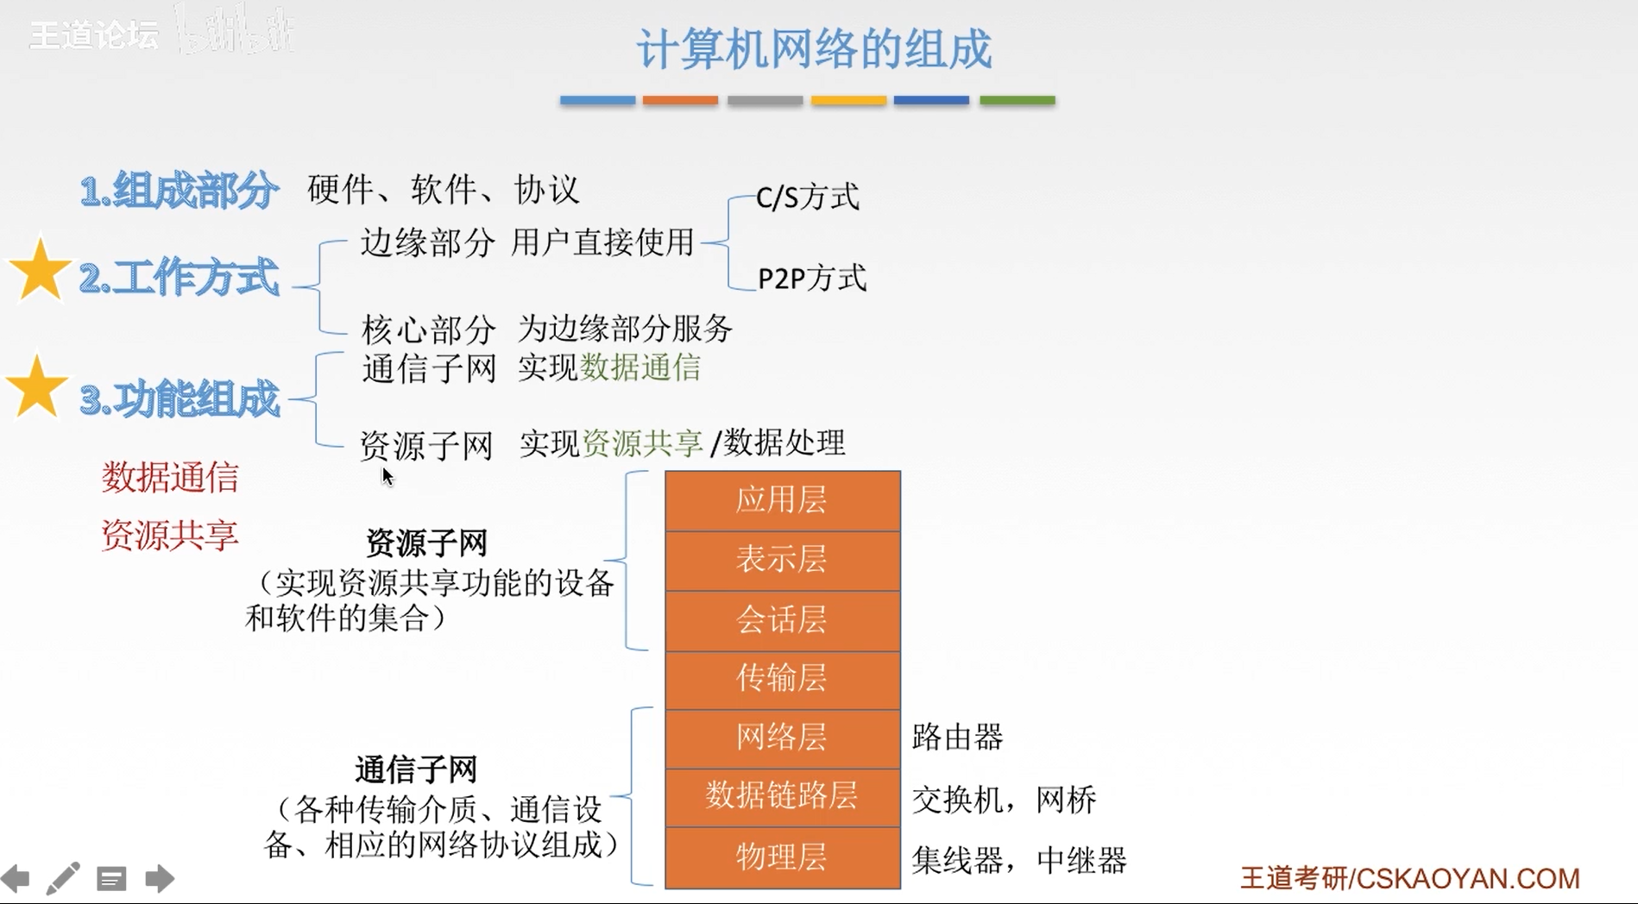

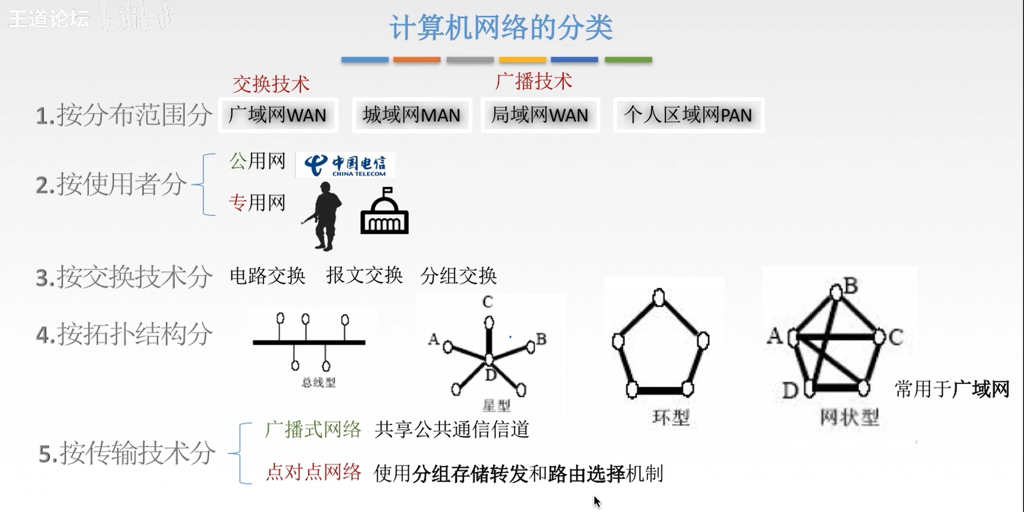

### 1.1.2

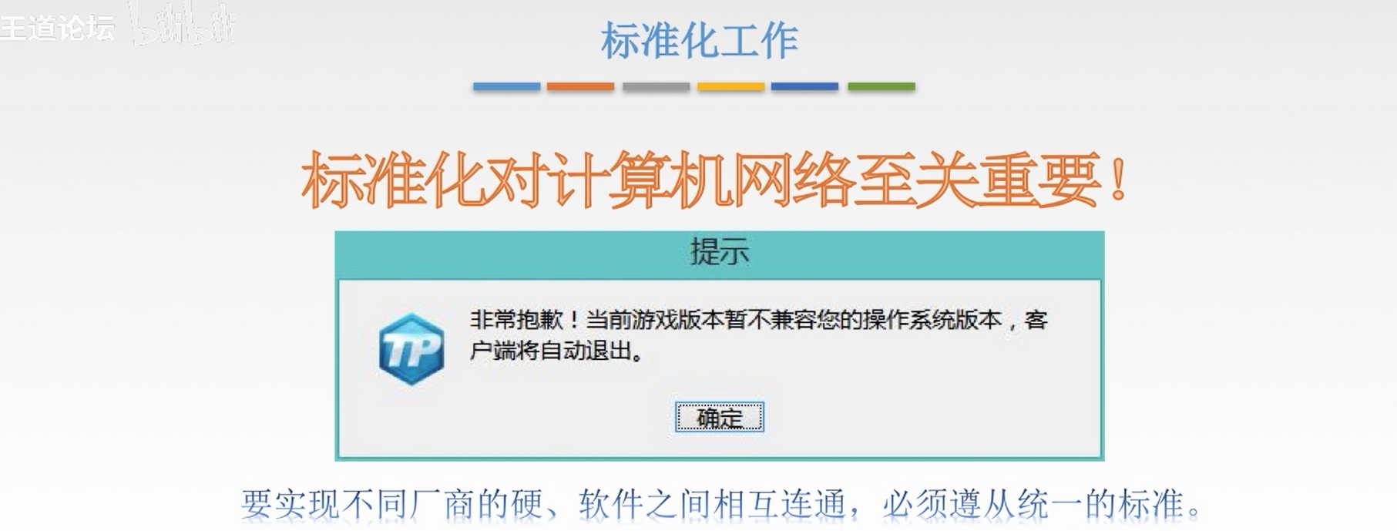

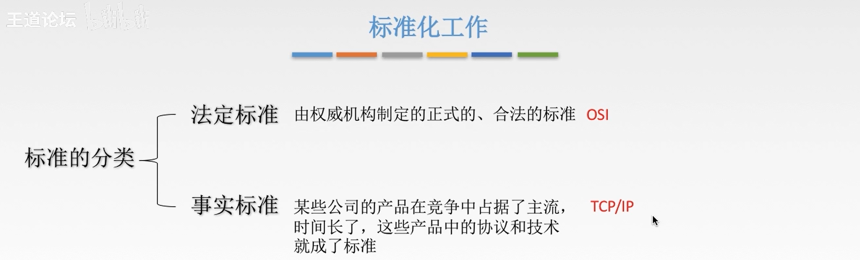

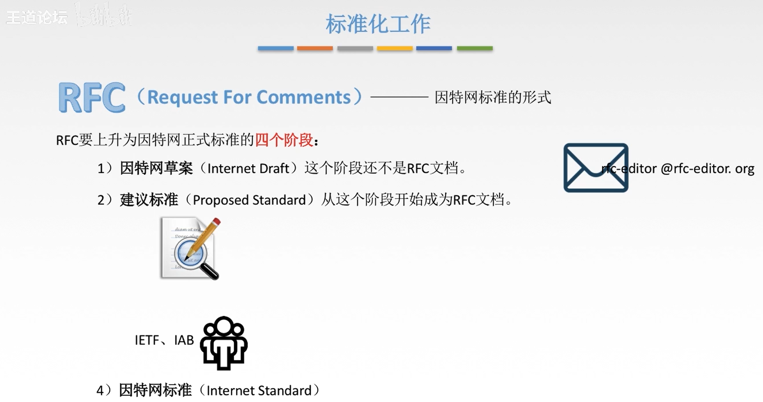

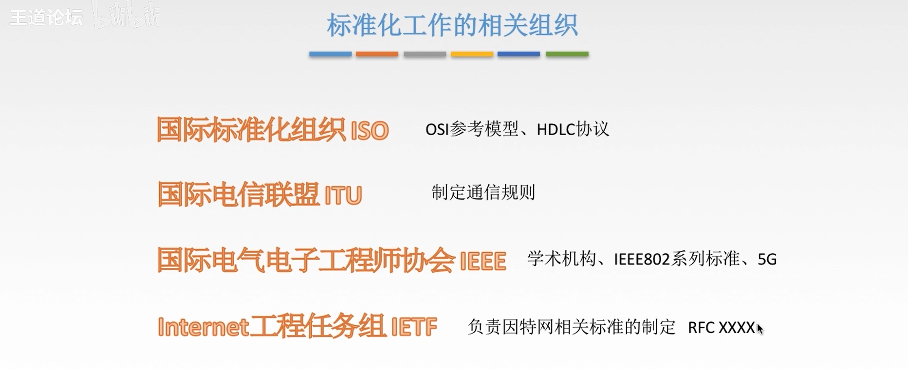

### 1.1.3

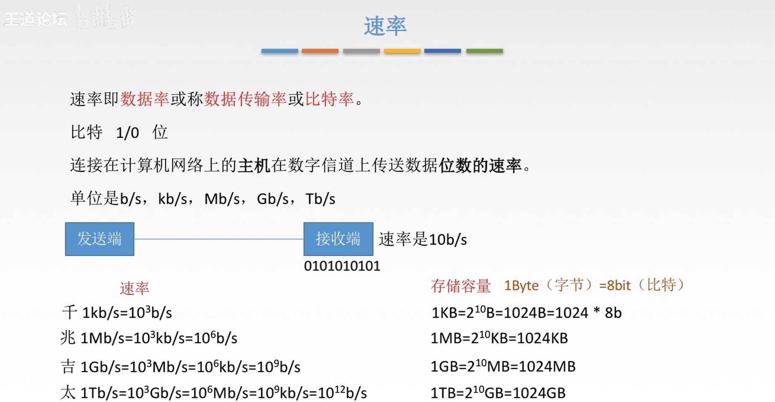

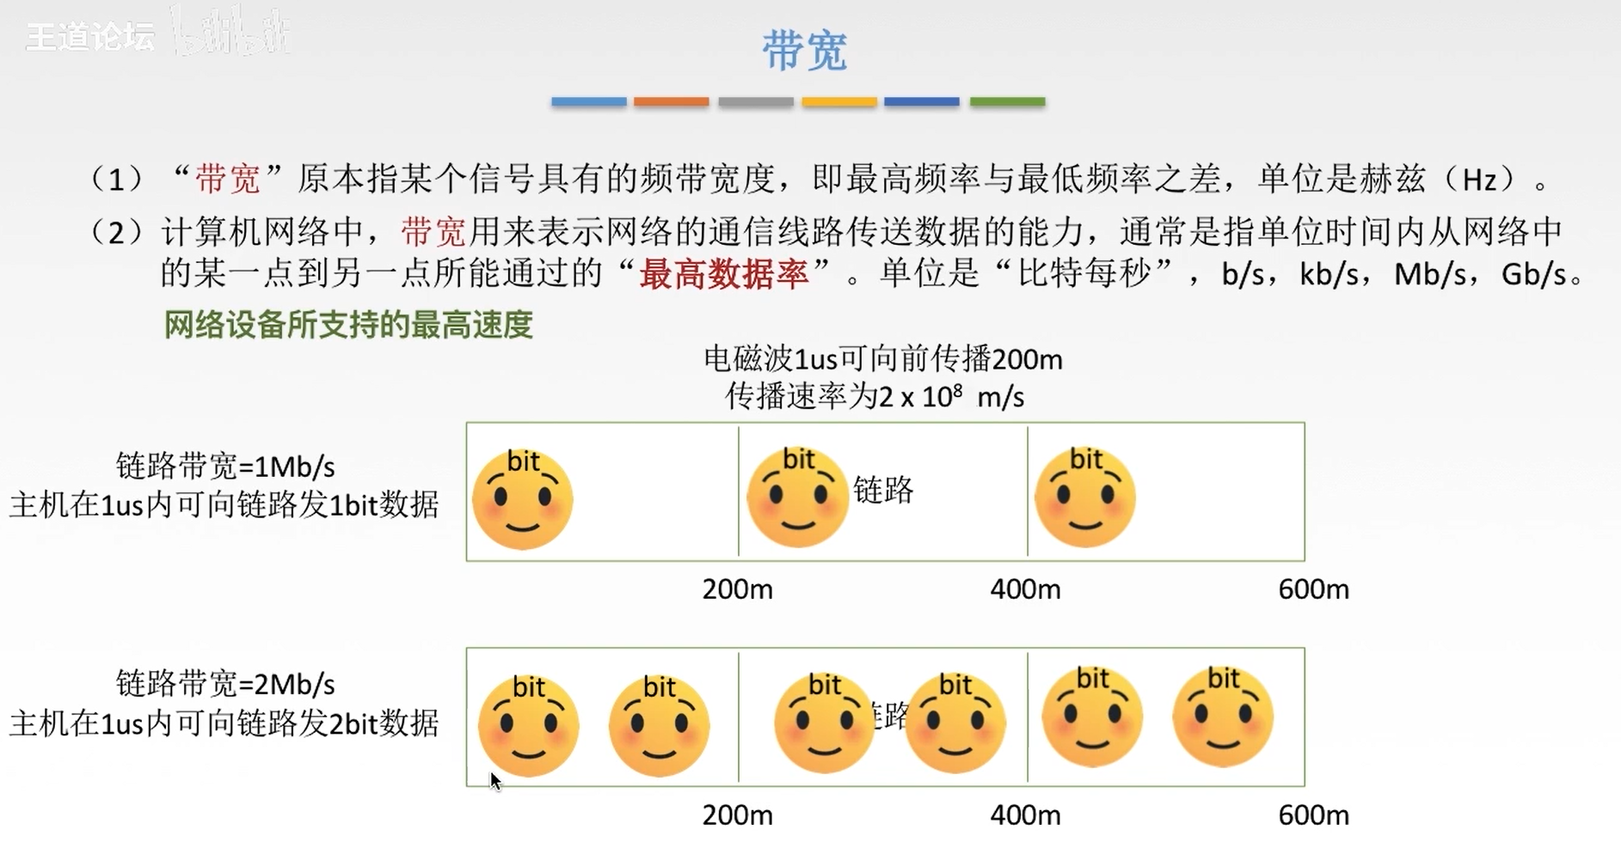

带宽变大，单位时间内向链路中注入的数据量会变多，**发送速度**变快，但不会影响**传播速度**

看一下后面的时延带宽积=传播时延X带宽：即一条链路上可以同时存在的bit数。

这里可以看到带宽翻倍，链路上同时存在的bit数也翻倍

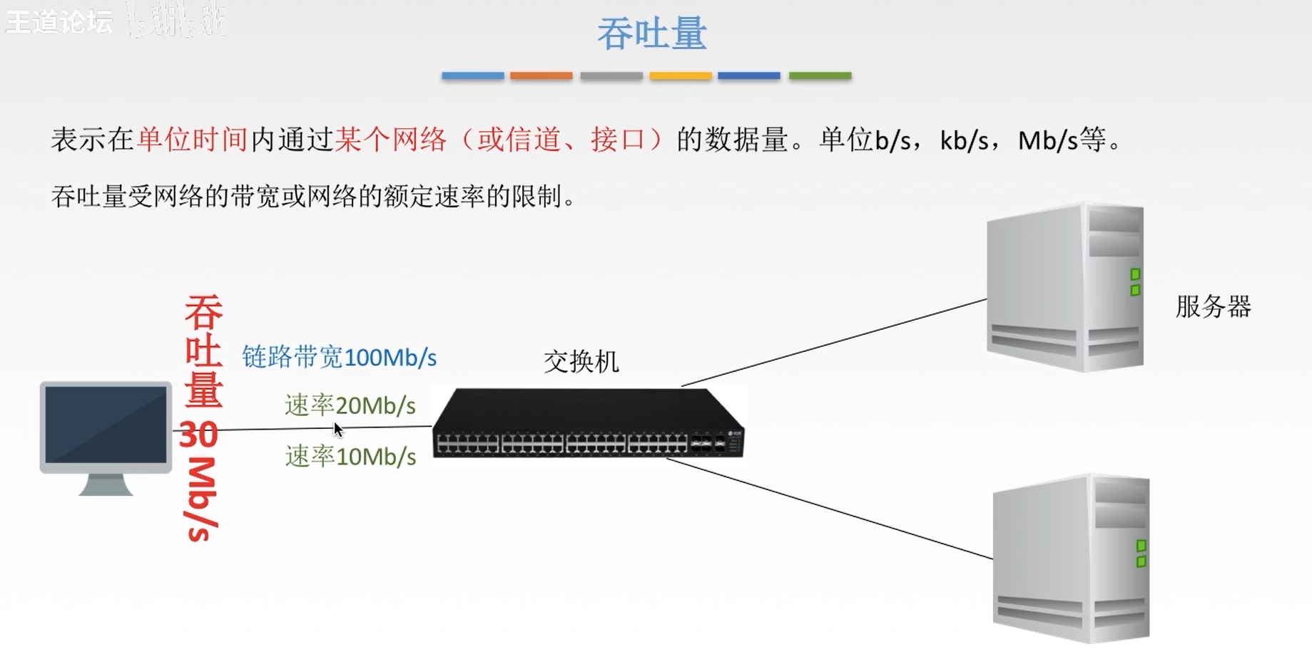

带宽是理想情况，吞吐量是实际情况

### 1.1.4

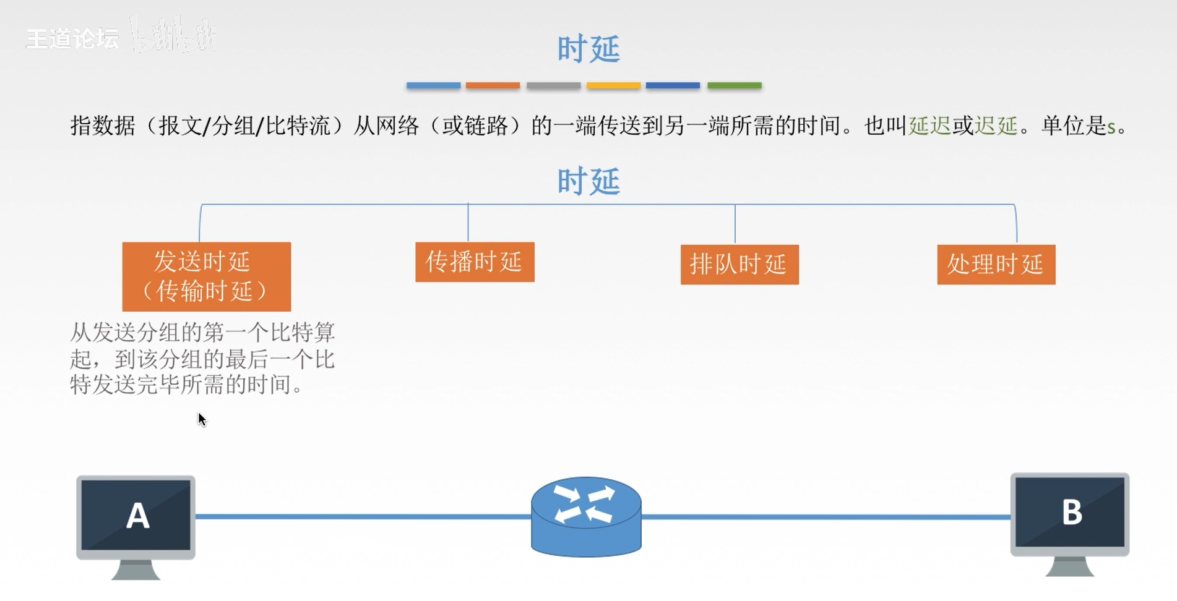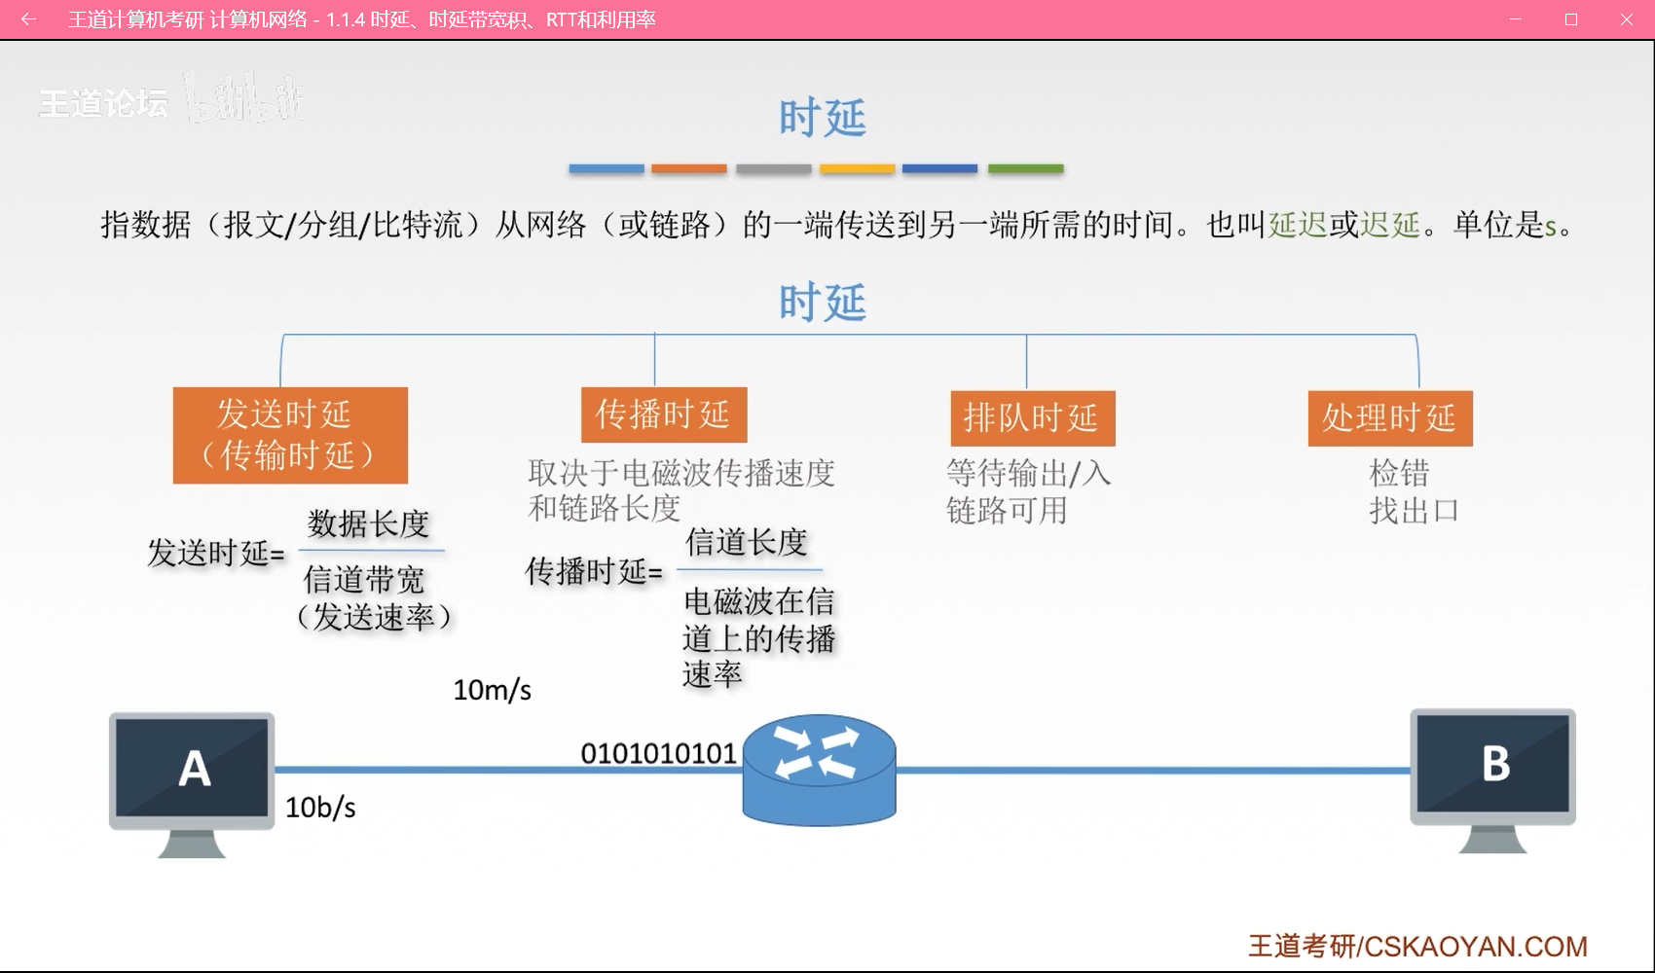

高速链路，主要是减小了发送时延，传播时延一般不能改变

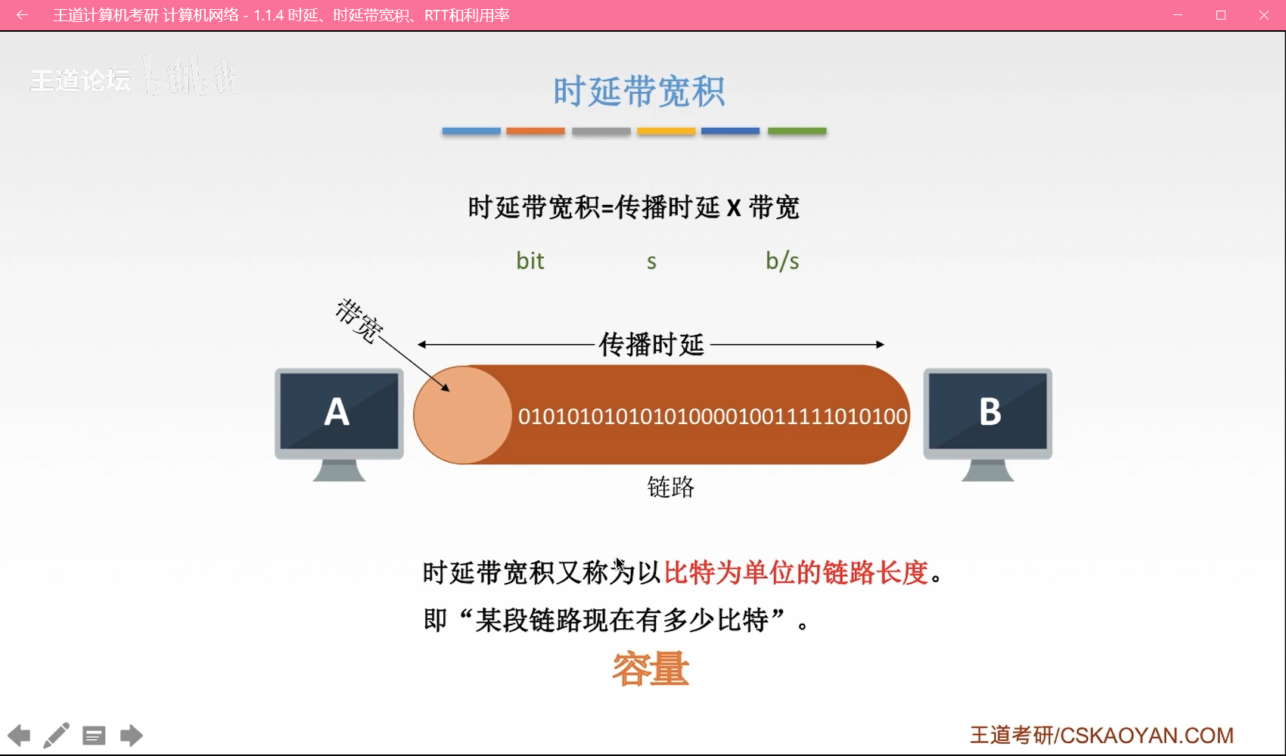

即一条链路上可以同时存在的bit数

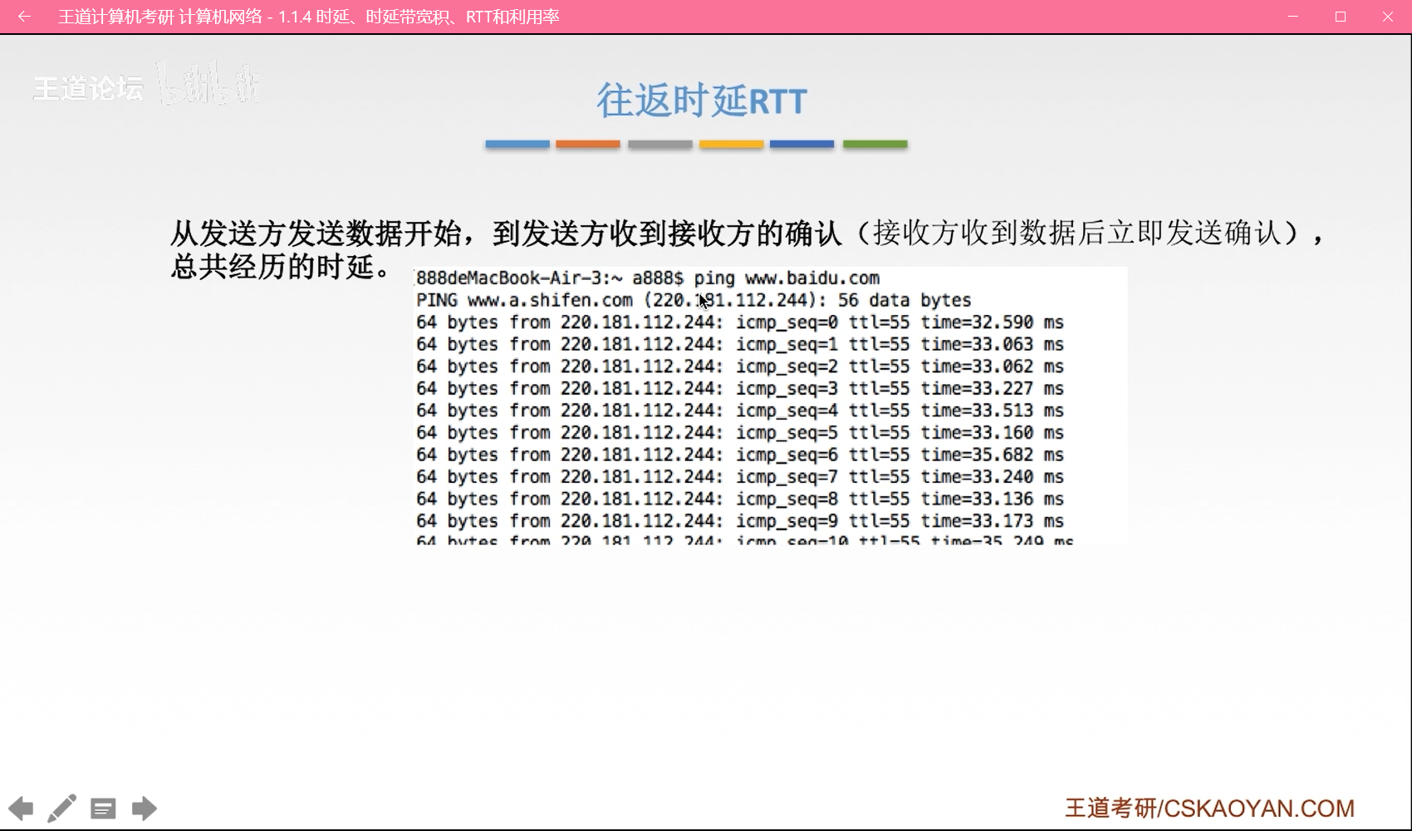

如何看到RTT？

终端输入Ping的命令，加上IP地址或域名

Time数值不定，是因为网络波动

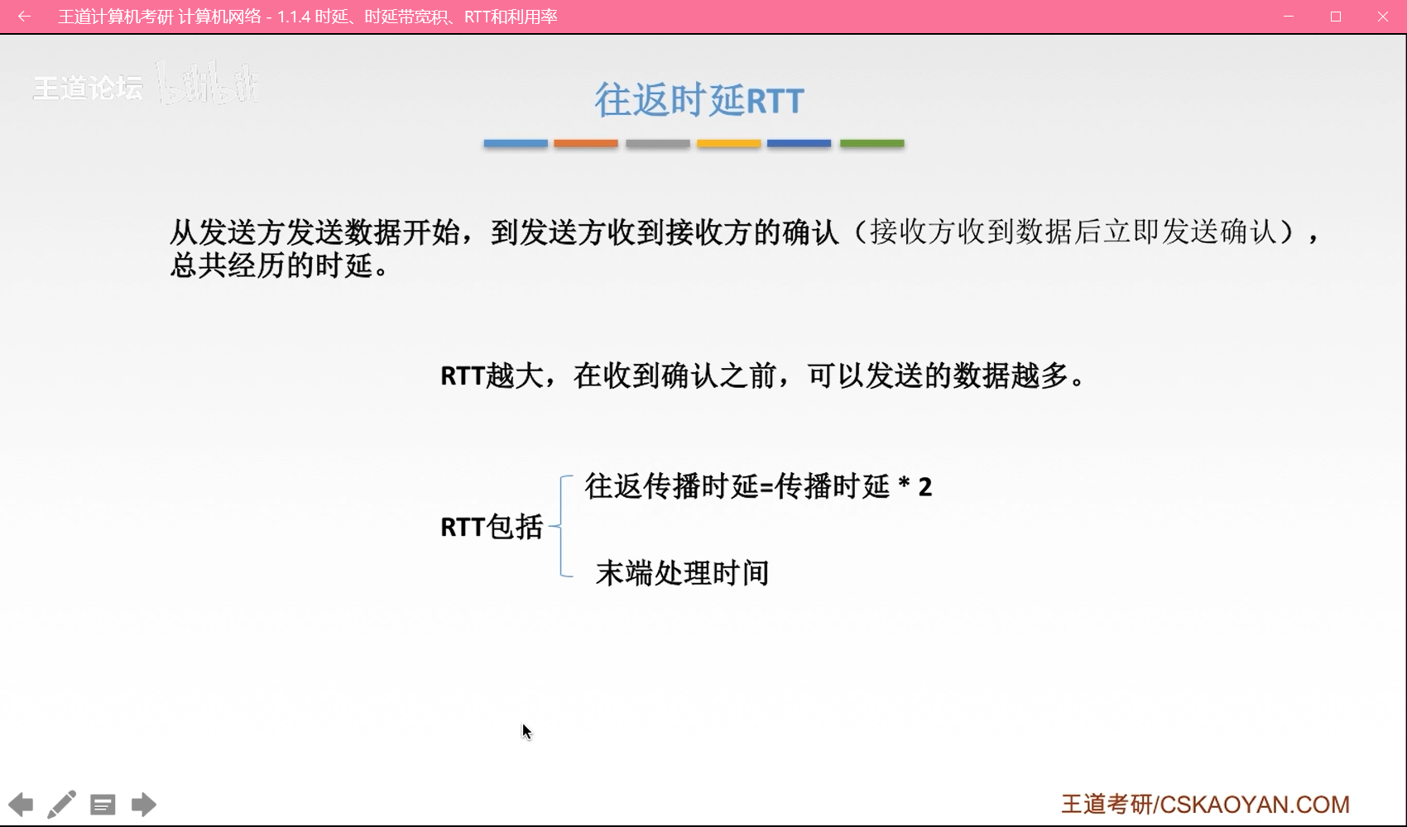

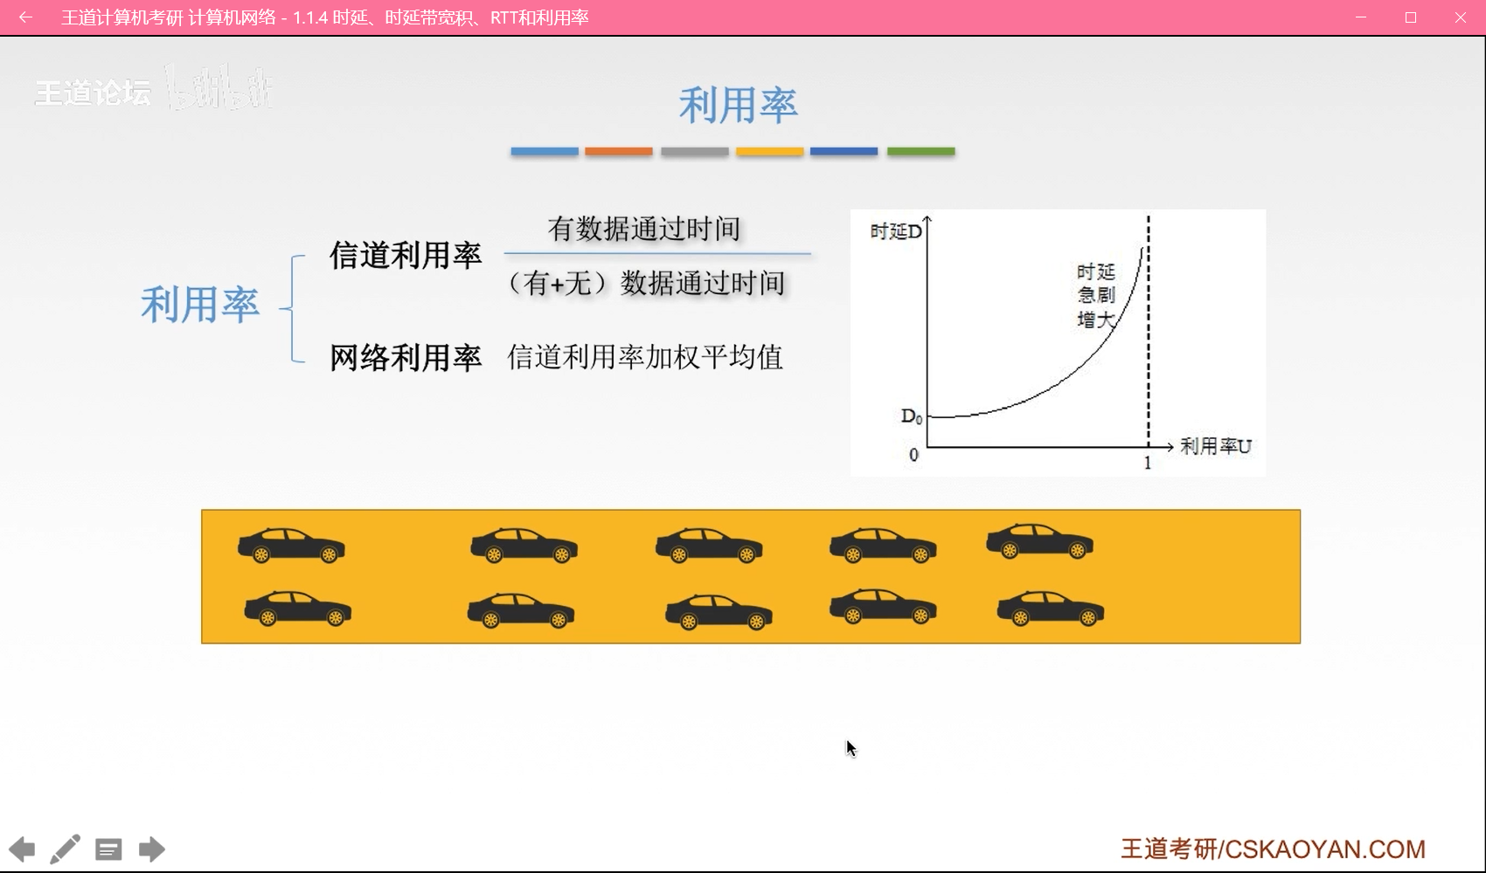

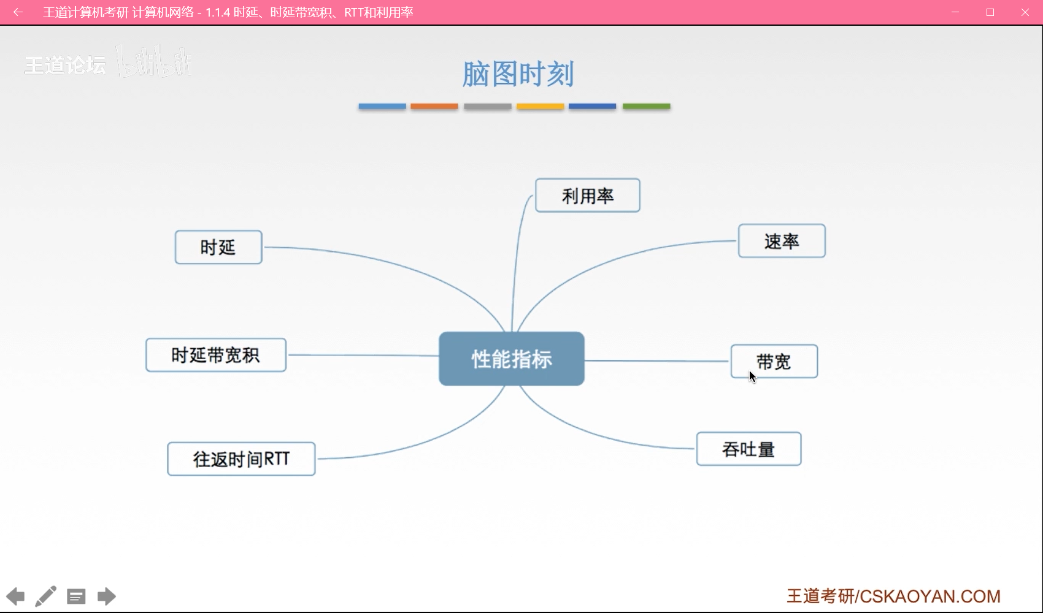

## 1.2

### 1.2.1

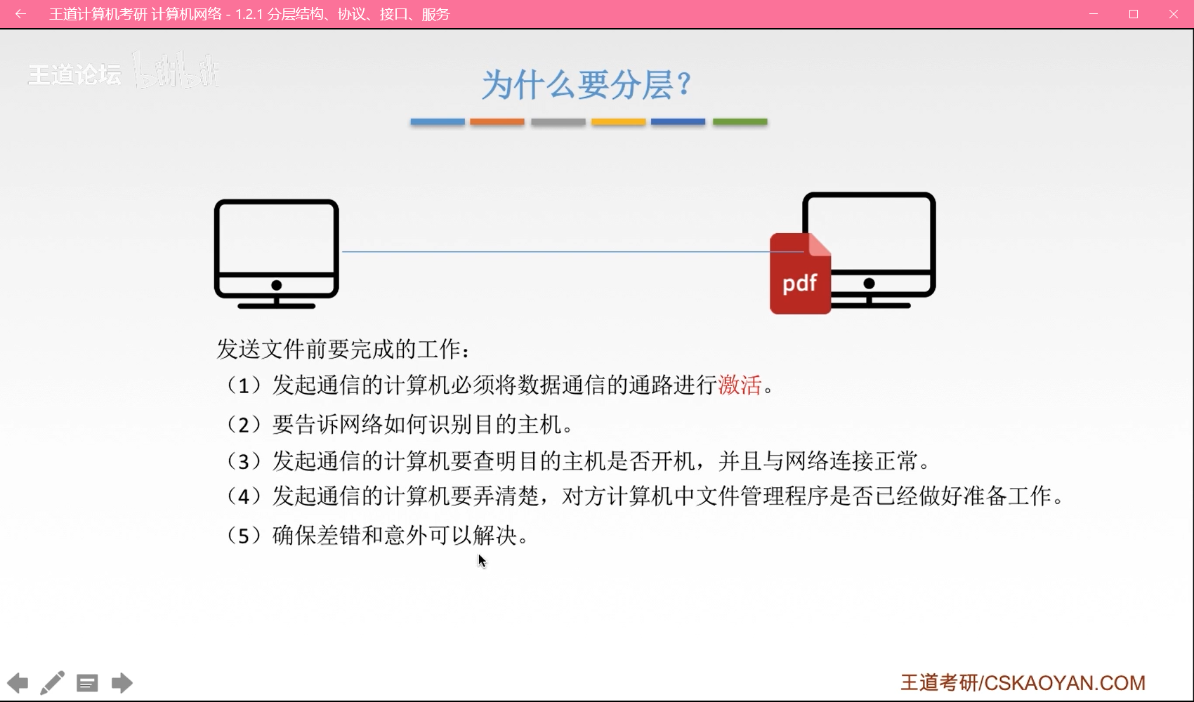

一个大问题分成5个小问题

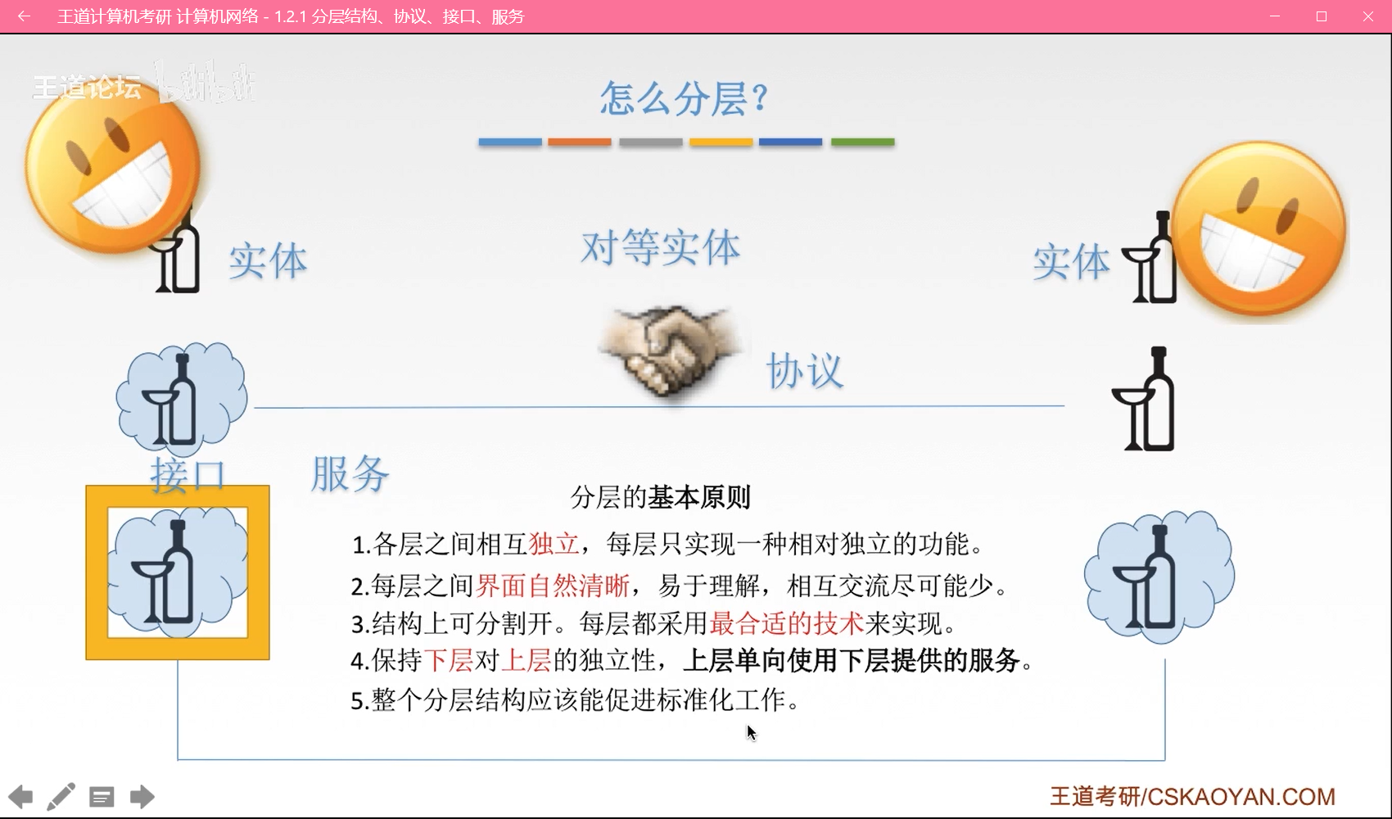

实体：每一层中的活动元素

对等实体：同一层的实体

协议：一系列规则、约定

只有对等之间才有协议，不对等的实体之间没有协议

接口：两层之间的关节

逻辑性的概念

服务：上层使用下层服务

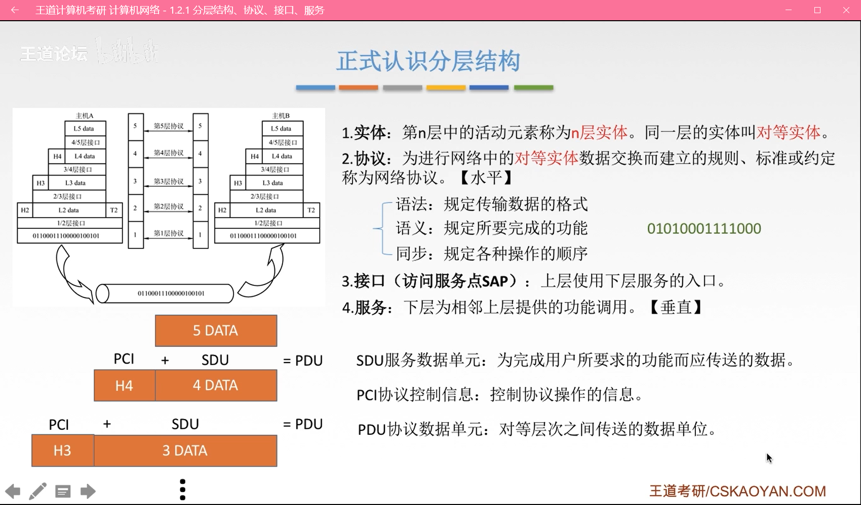

上一层的PDU作为下一层的SDU

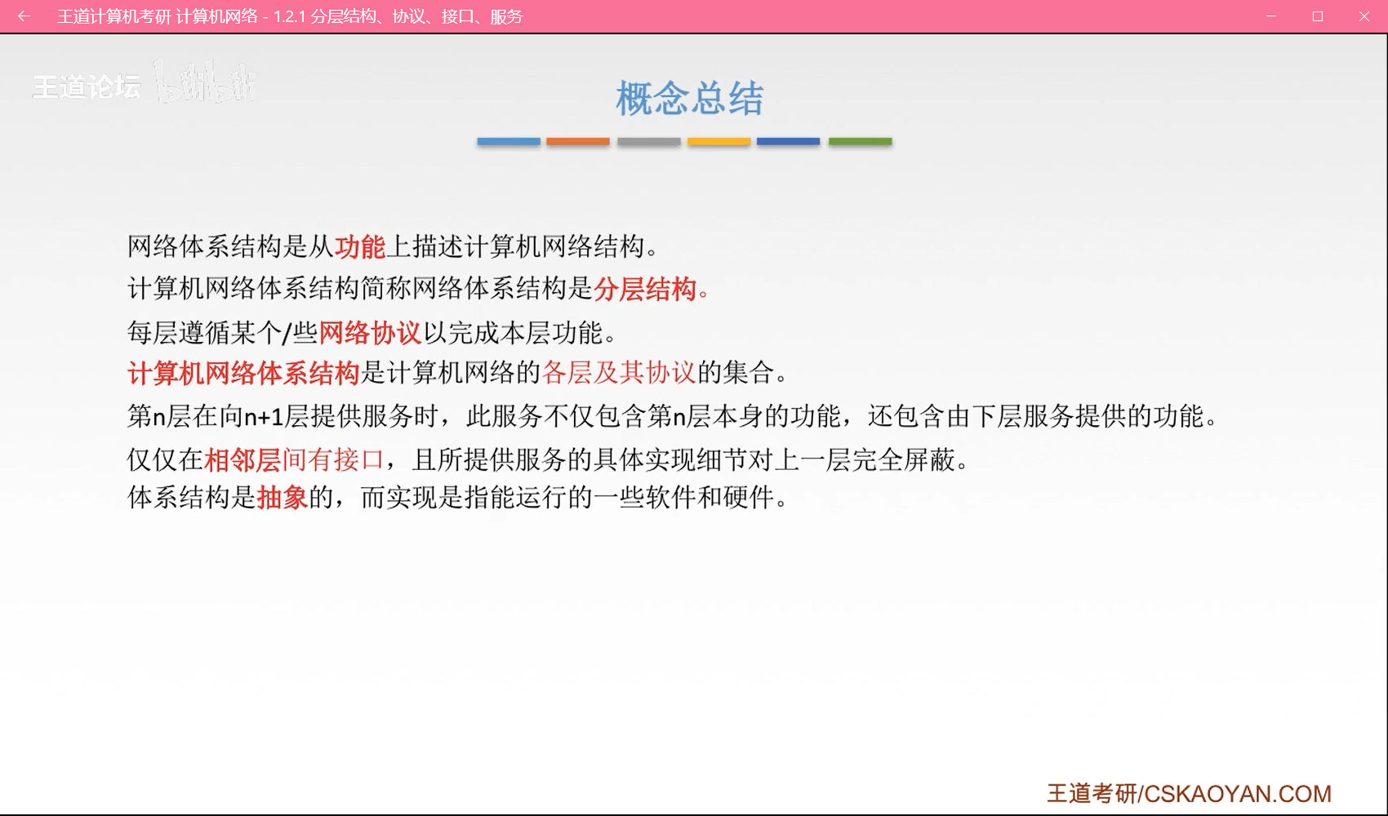

### 1.2.2

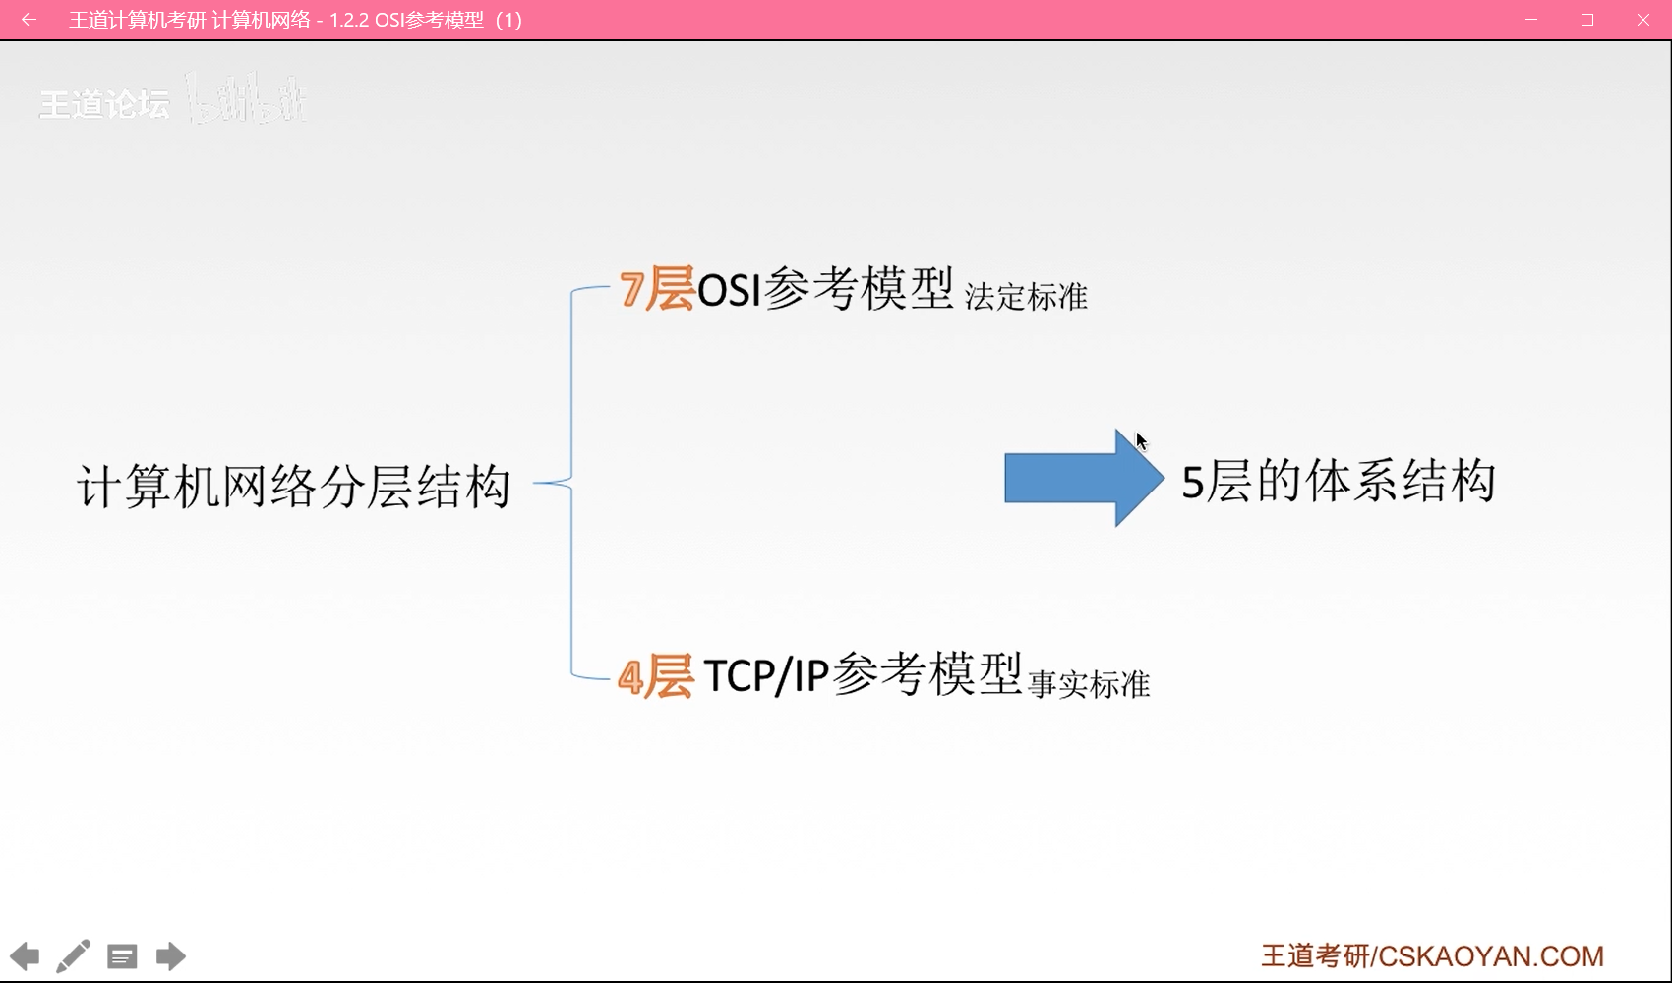

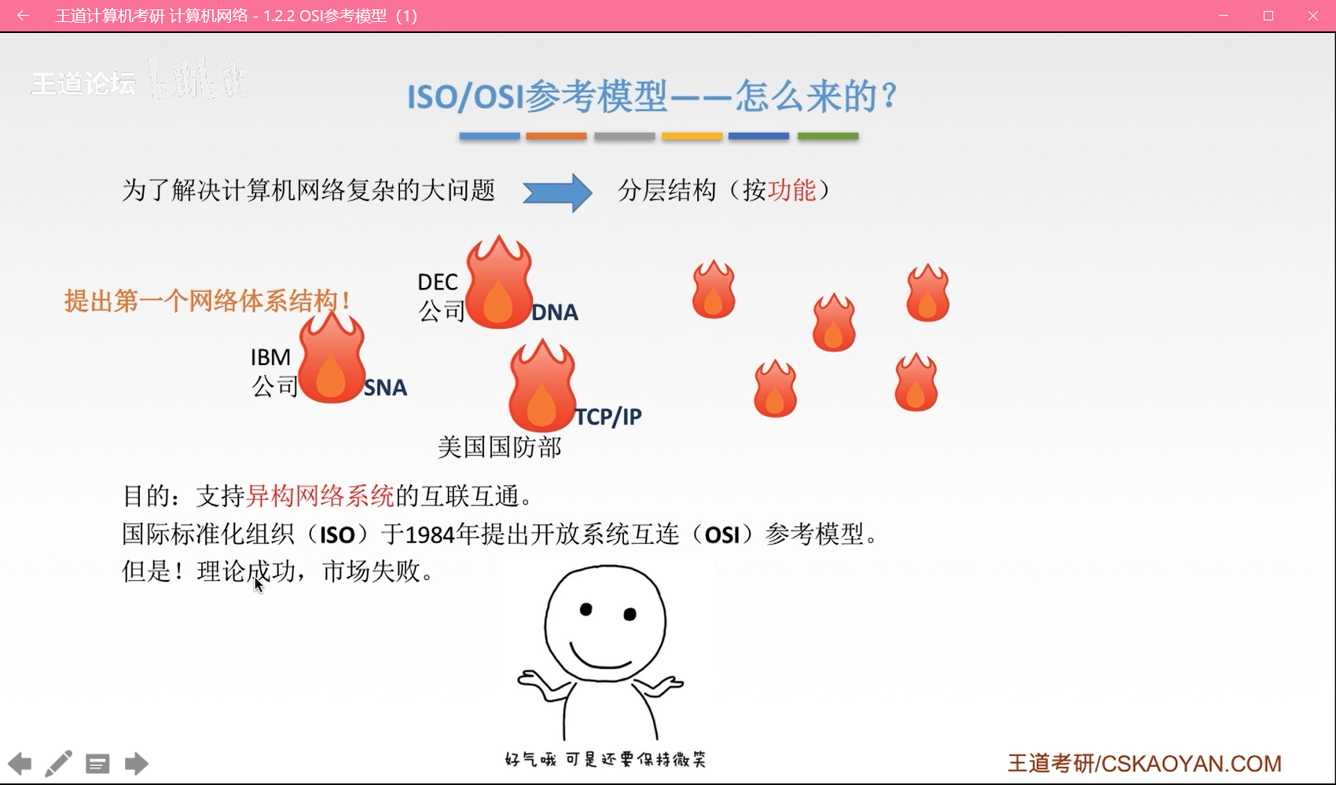

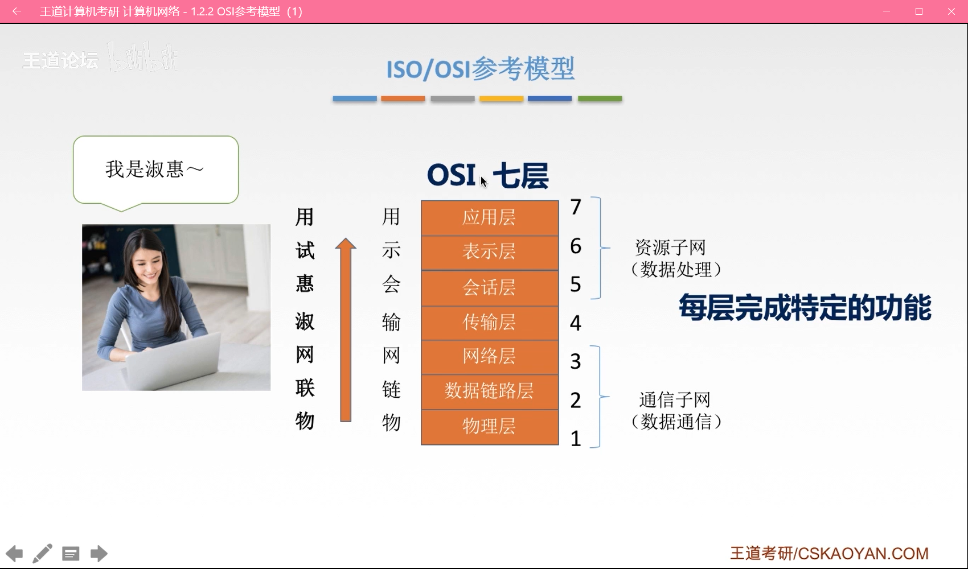

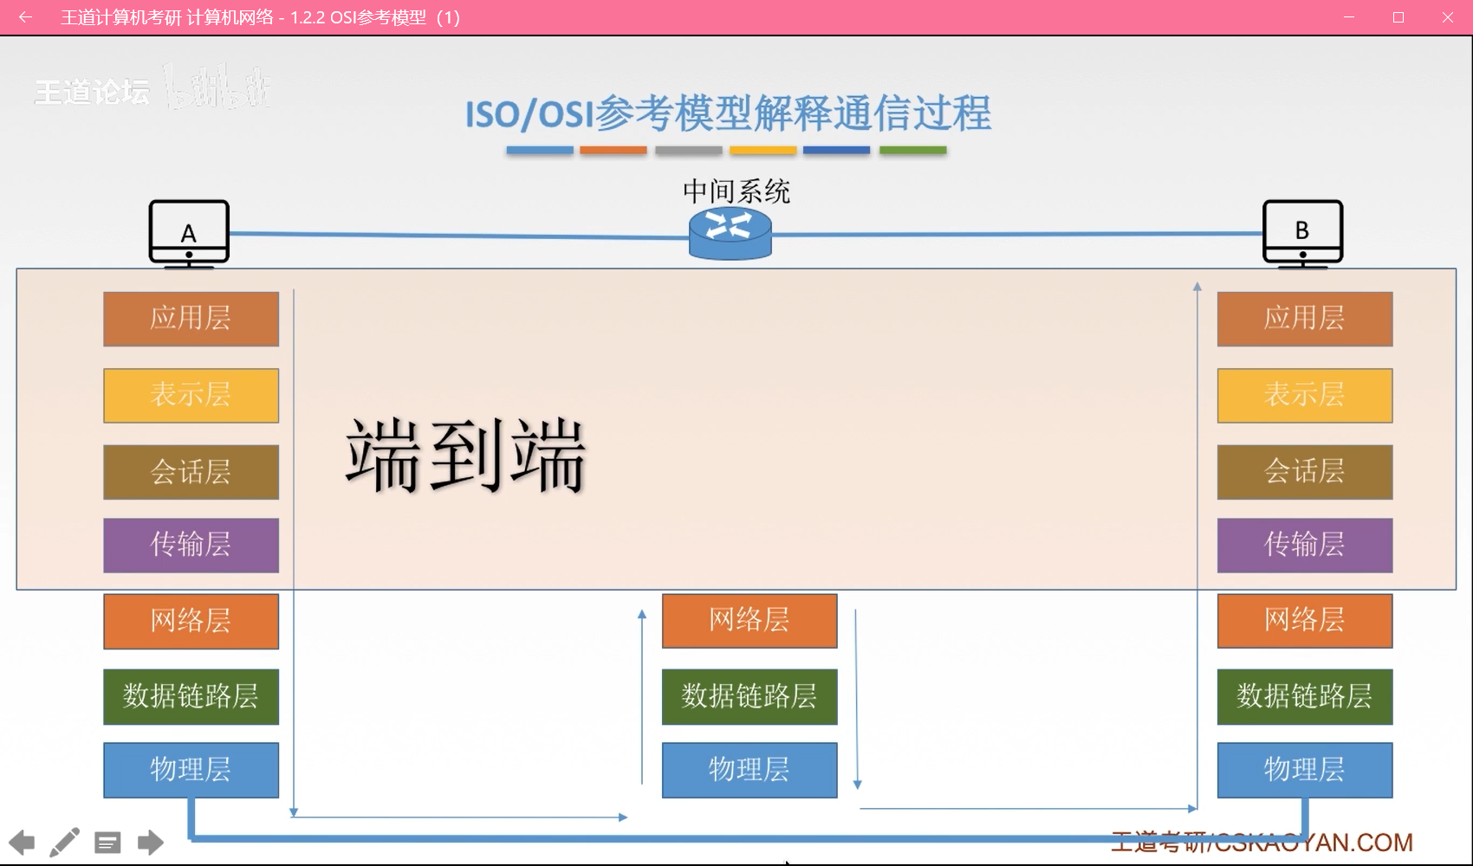

上面4层是端到端通信，只需要知道目的主机在哪

下面3层是点到点通信，不仅需要知道目的主机，还要知道下一个传输节点在哪

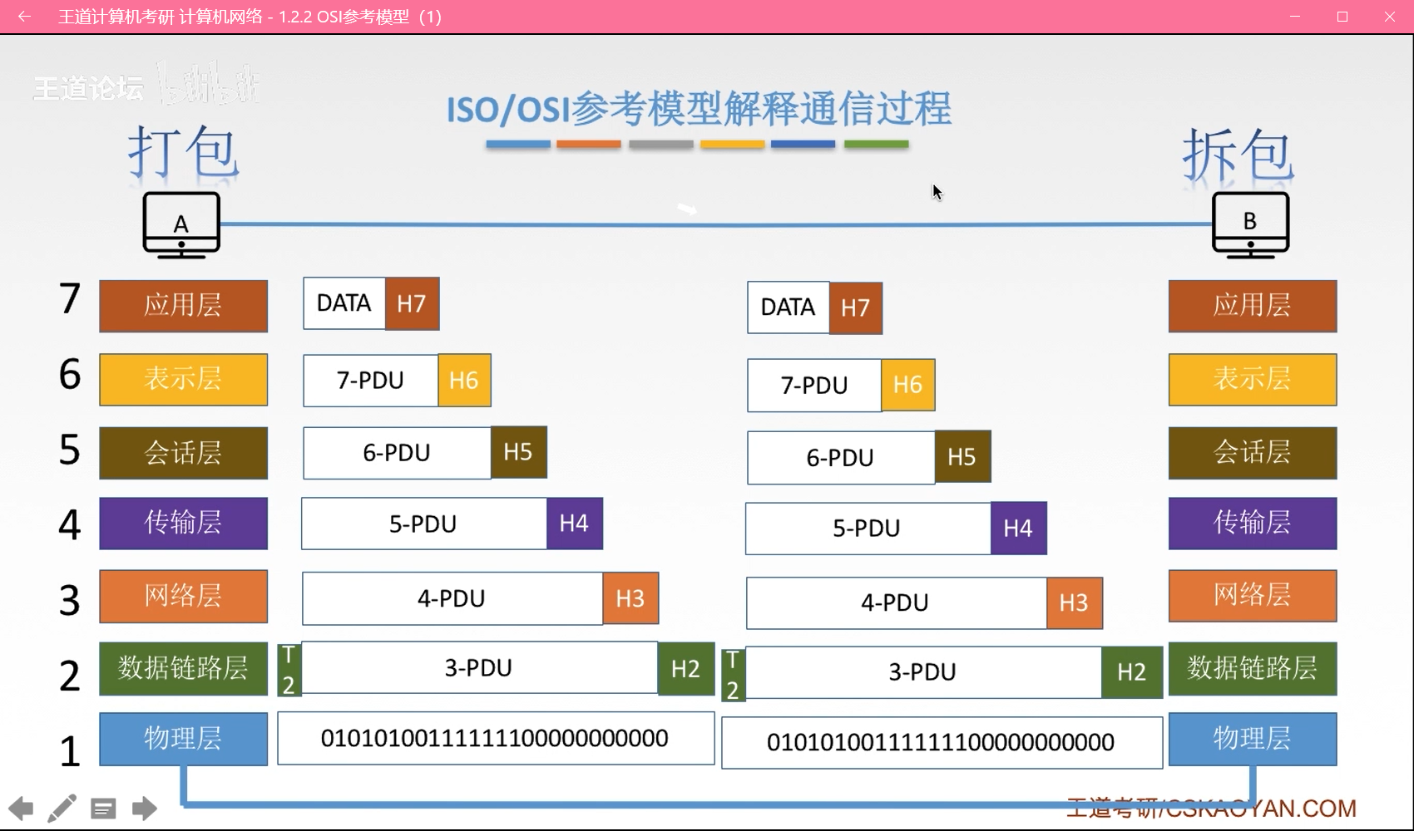

### 1.2.3

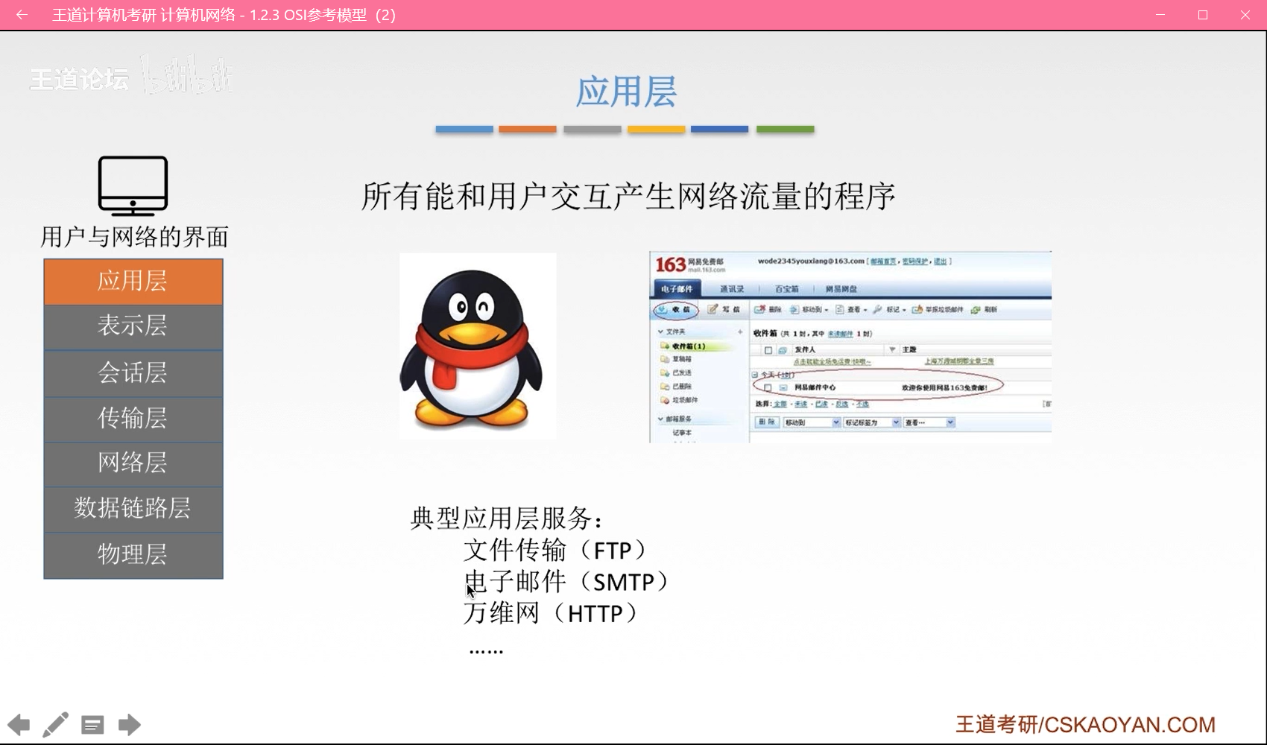

需要连网才能使用的程序才是应用层程序，如QQ，电子邮箱

如果像记事本这种不需要联网的，不属于应用层程序

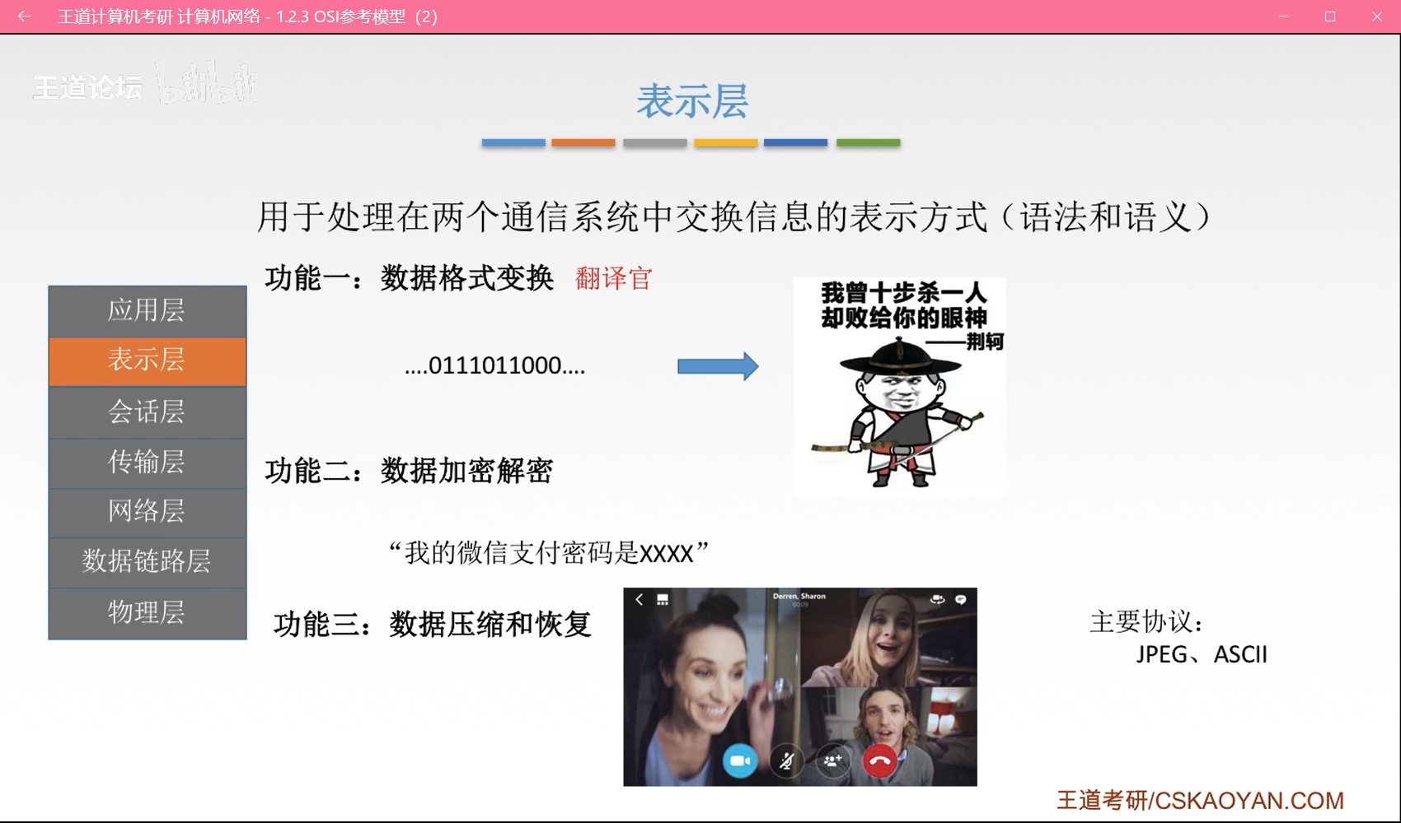

表示层了解即可

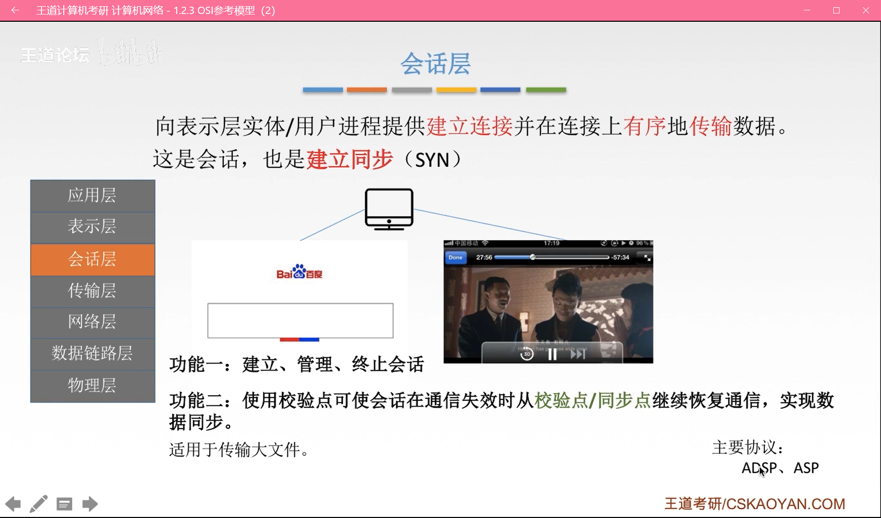

会话层了解即可

进程：正在运行的程序

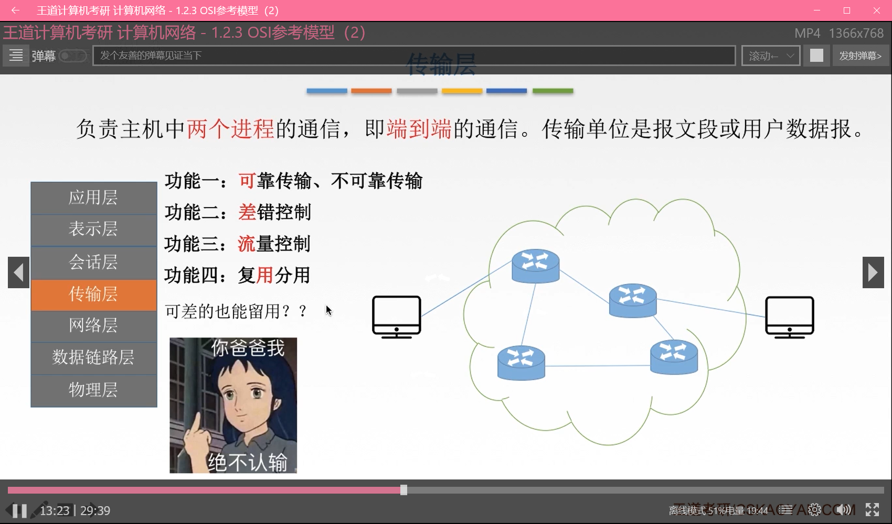

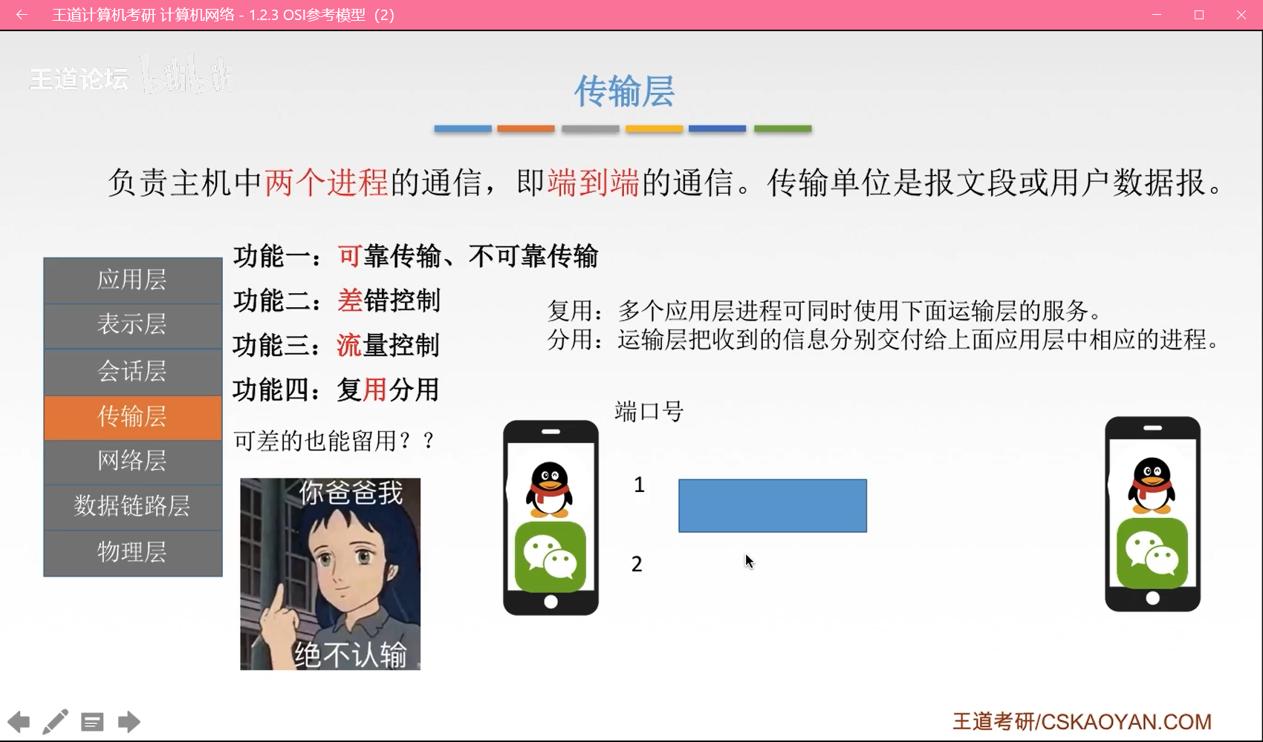



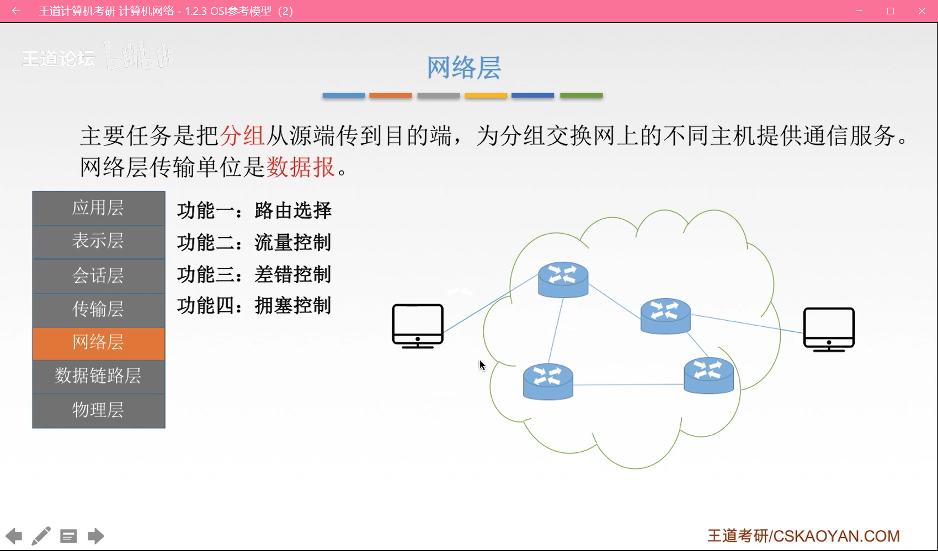

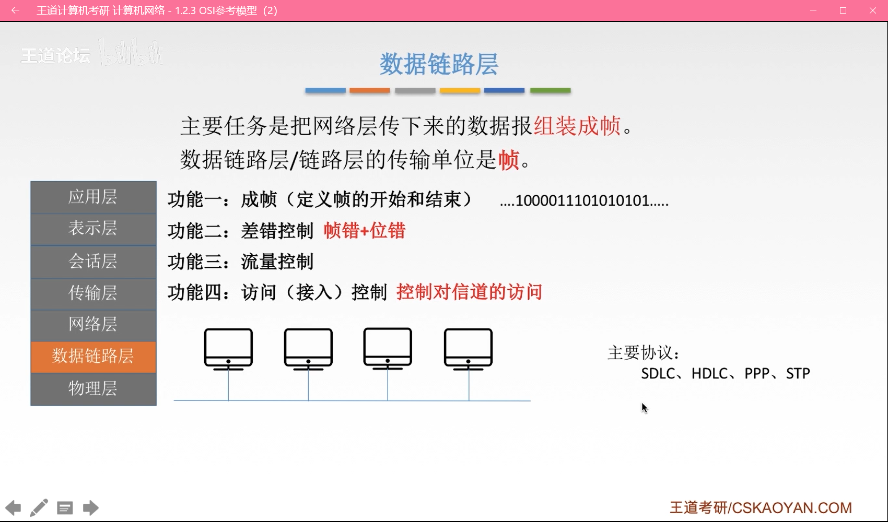

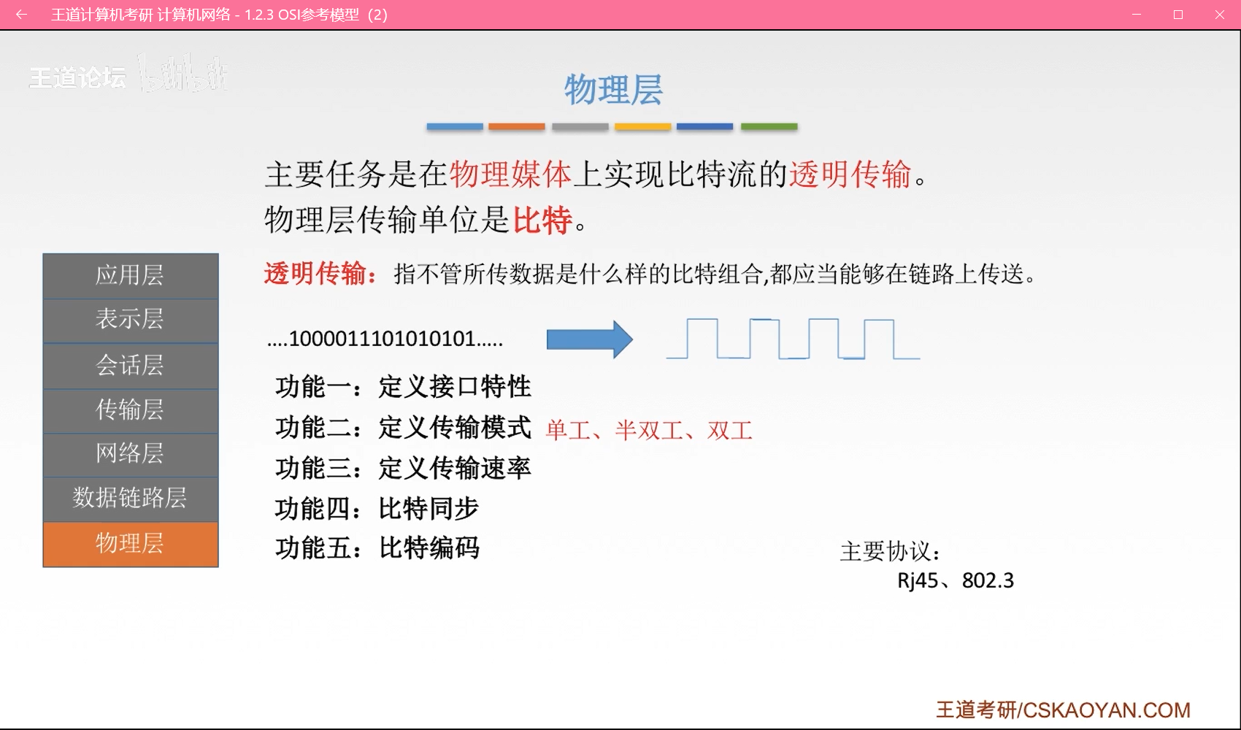

### 1.2.4

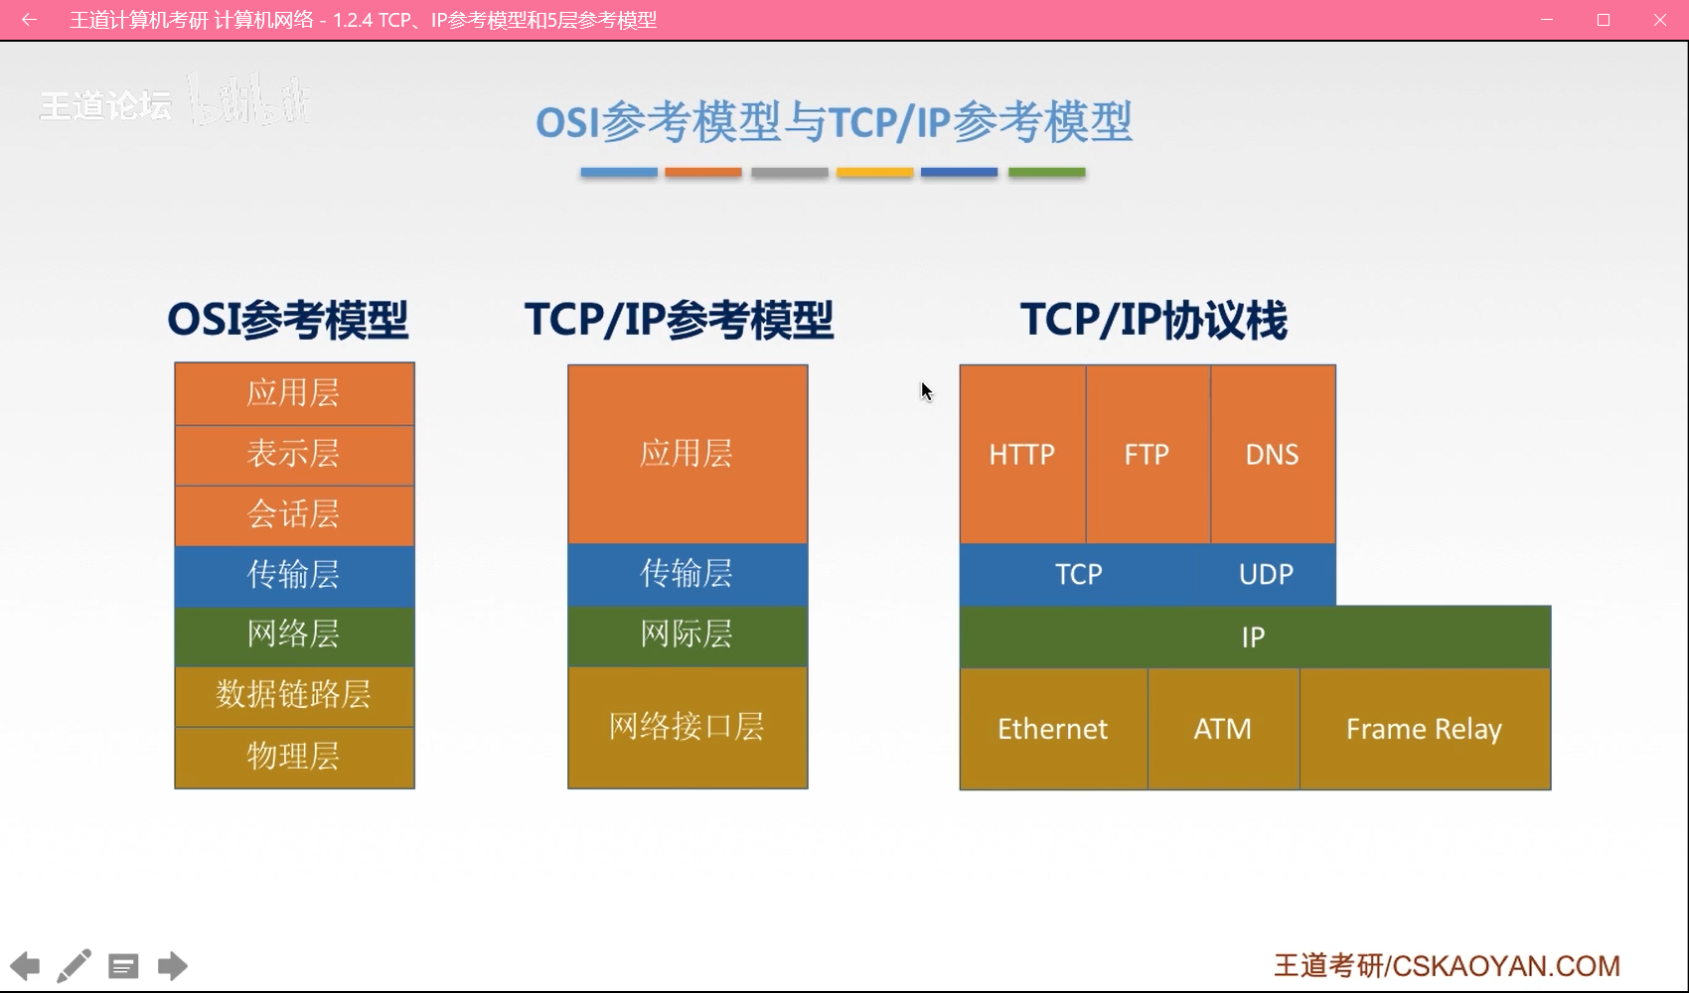

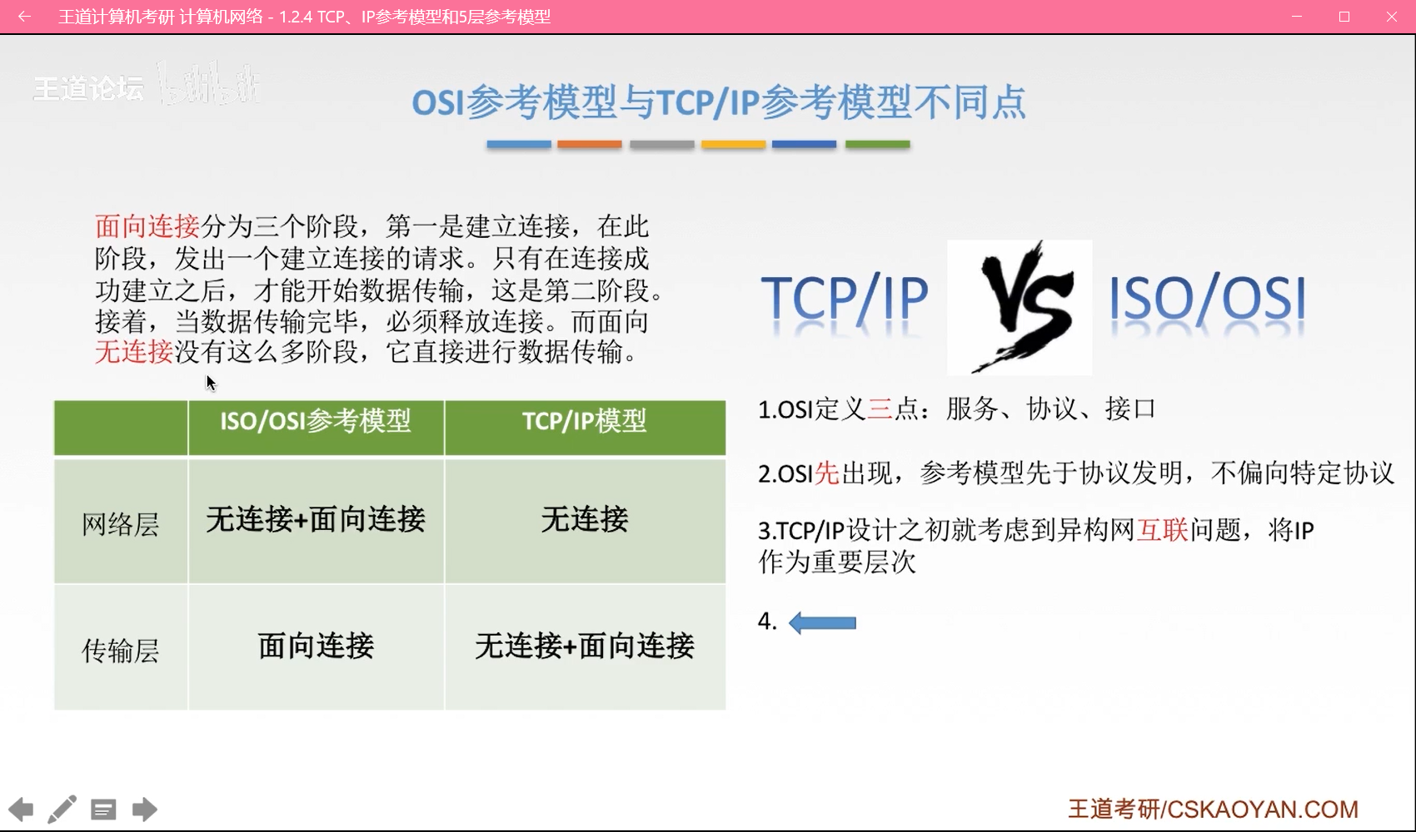

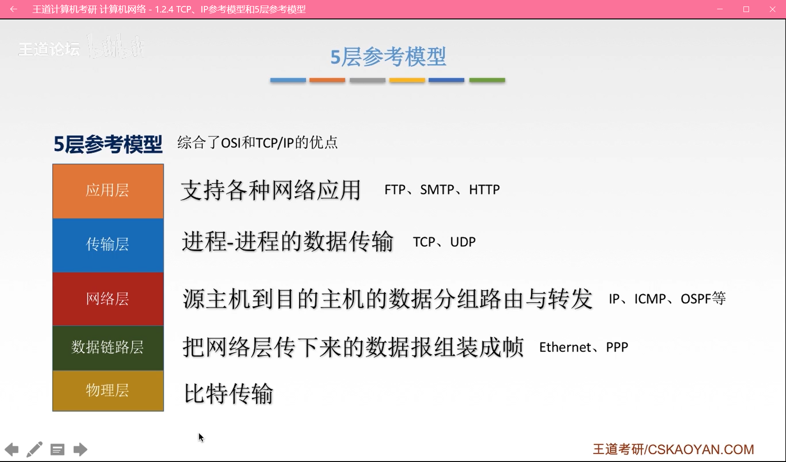

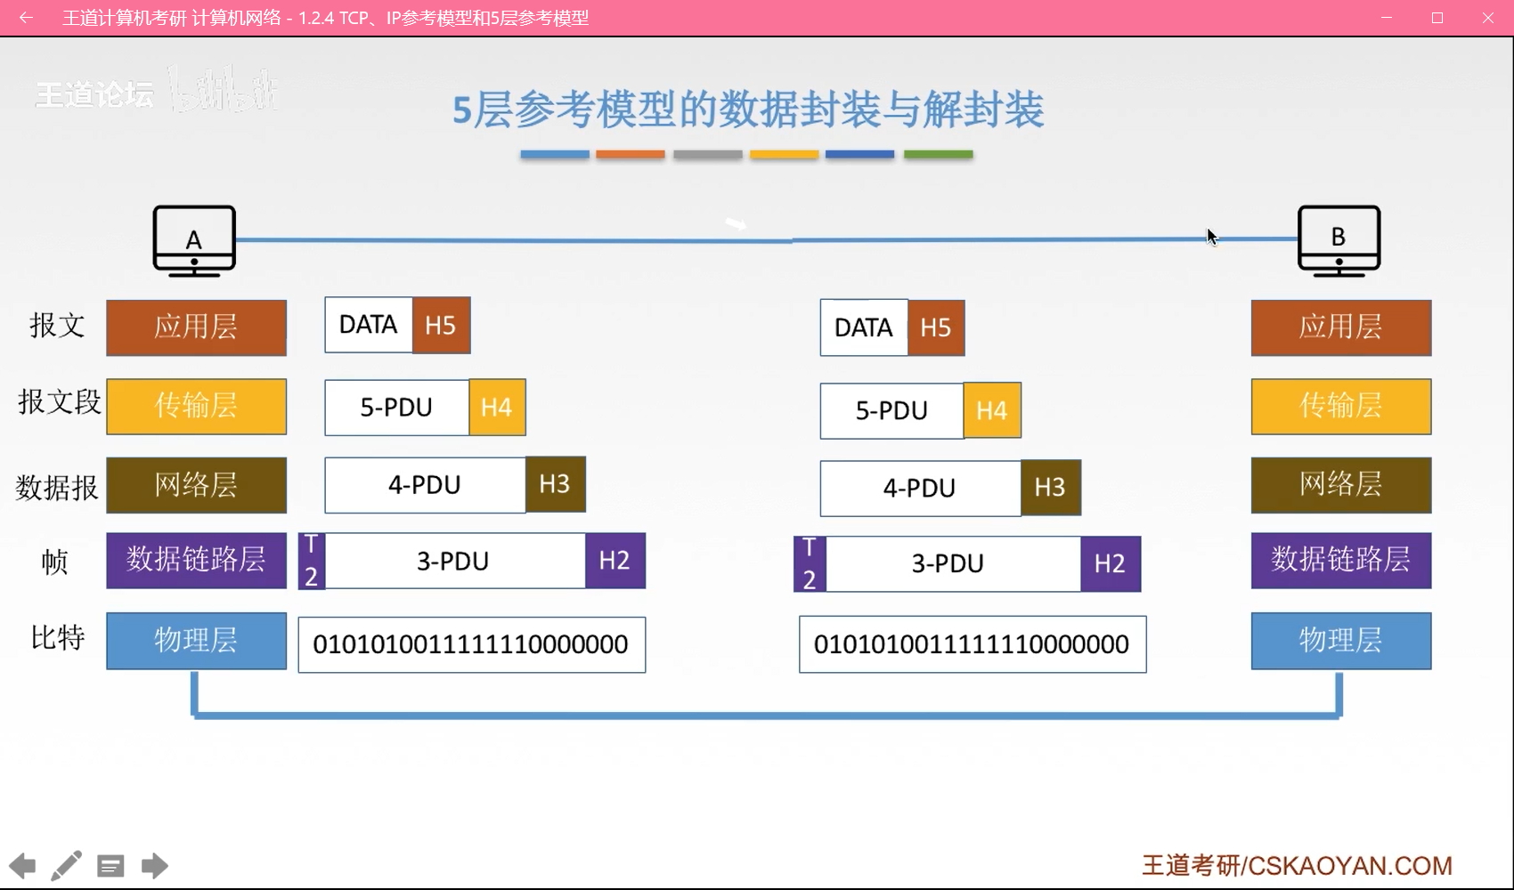

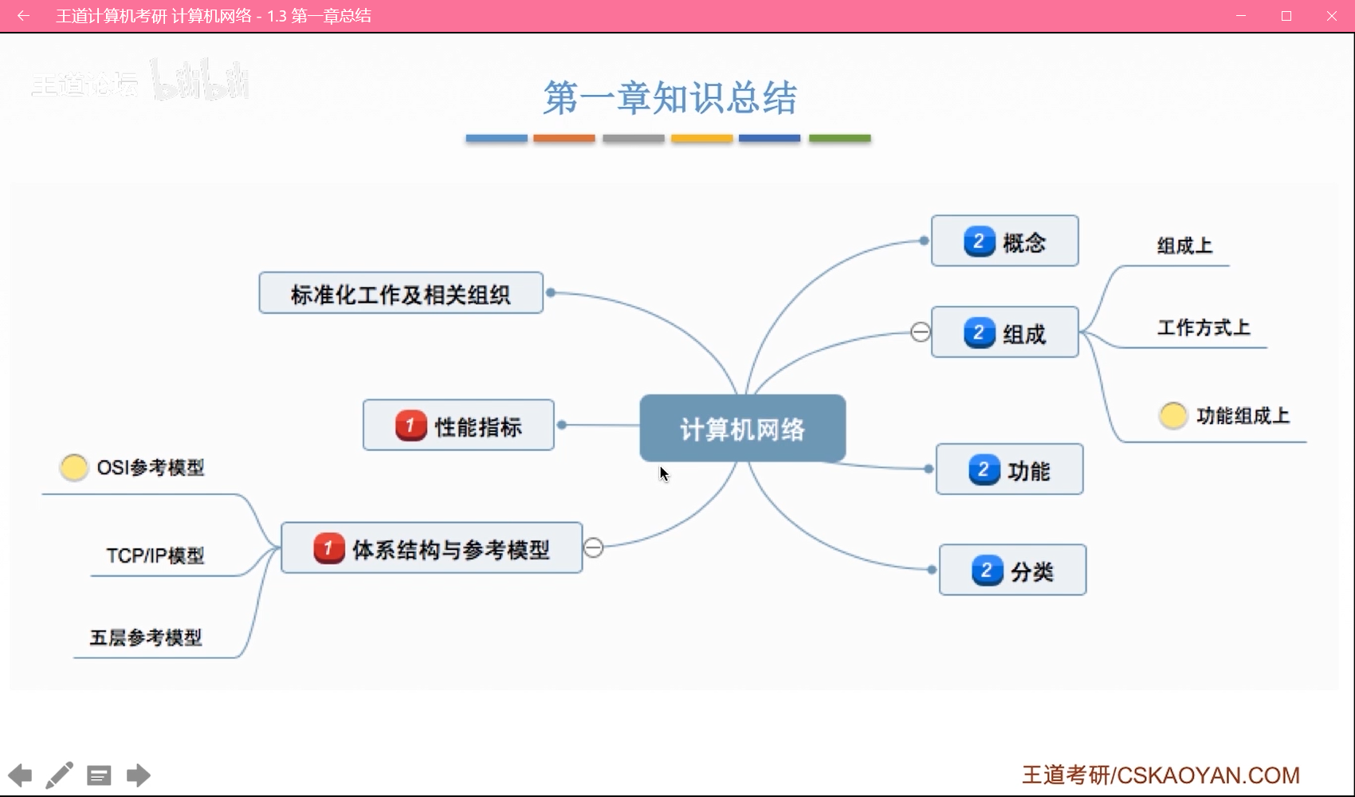

# 第二章（物理层）

物理层，先不看

# 第三章（数据链路层）

数据链路层，先不看

# 第四章（网络层）

## 4.1

### 4.1.1 网络层功能概述



数据报与分组是父与子的关系

数据报较长；分组较短，是数据报进行切割而划分出来的片段

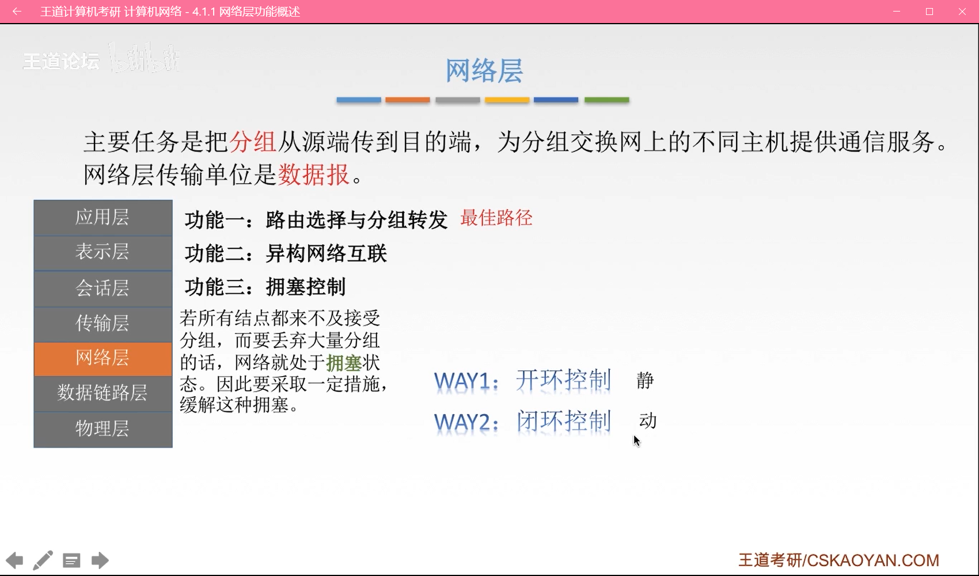

路由选择：需要路由算法找出最佳路径

分组转发：将数据报划分成分组转发出去

异构互联：依靠路由器将不同协议、不同制式的网络连接，如WiFi、4G、LoRa等异构网络

拥塞控制：拥塞是全局性的，和流量控制不同；流量控制是发送方发送得太快，接收方告诉发送方让它慢点发；而拥塞是整个全局性的概念，整个网络负载过重，每个节点都在忙碌，所以分组转发速率很慢，导致大部分分组被丢弃，需要进行拥塞控制。

拥塞控制分为开环控制（开始就想好如何控制，静态）、闭环控制（动态控制）

### 4.1.2 电路交换、报文交换、分组交换

网络层传输单元： IP数据报、分组

分组交换和报文交换是常考的数据交换方式

通过路由器，将多种异构网络进行互联-----路由器是网络的核心

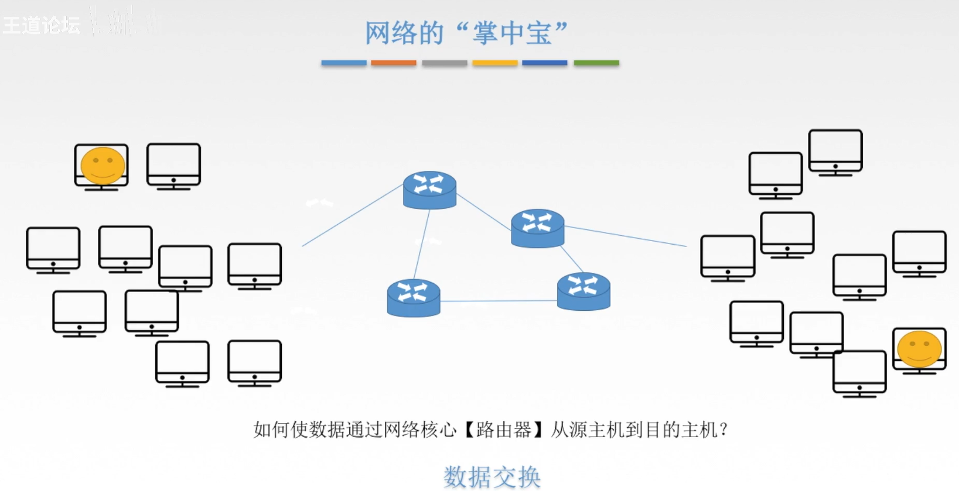

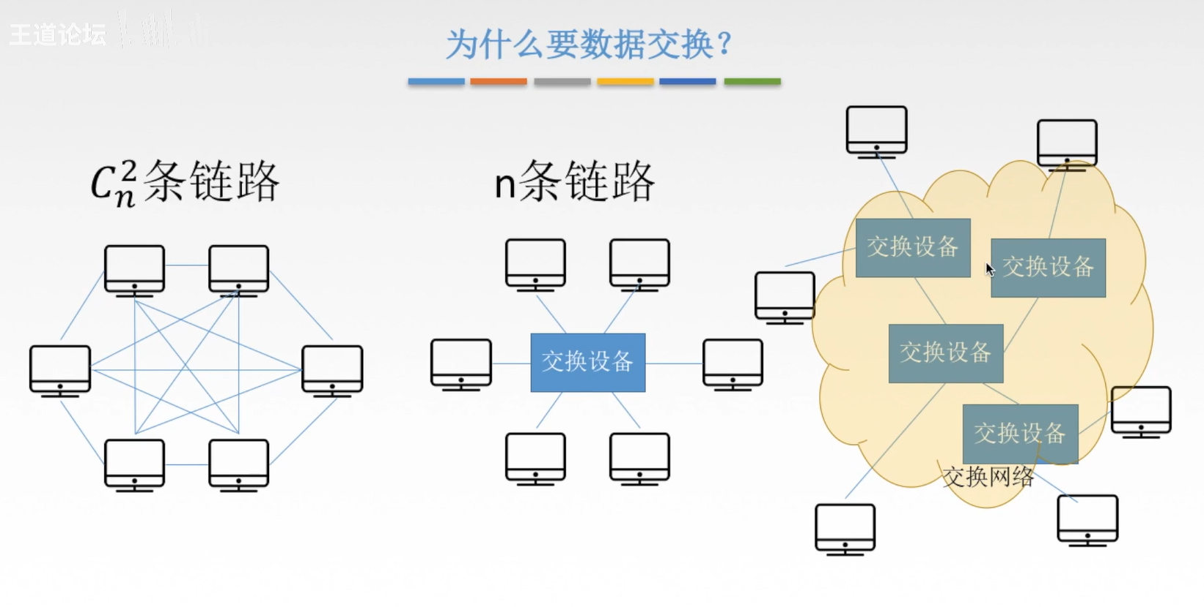

如何使数据通过路由器从源主机到目的主机？

通过数据交换

为什么要数据交换？

每个主机互联会限制网络的规模，没有那么长的链路；但只用一个交换设备负载太大。所以通过多个交换设备进行数据交换可以减小交换设备（路由器、交换机）的负载，扩大网络的规模。

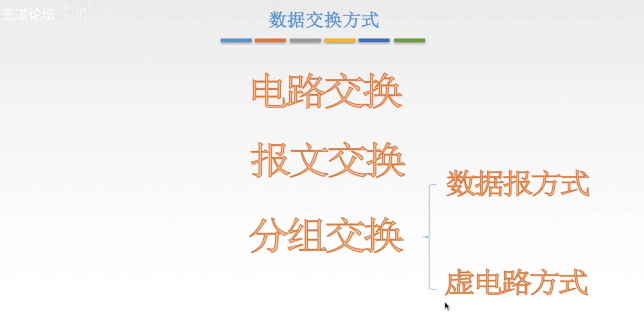

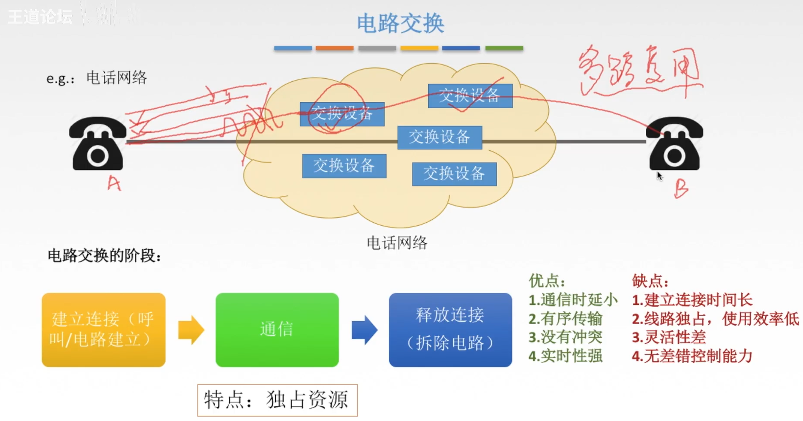

这样一条电路只用来传输很少的数据，对于所拥有的带宽是浪费

通过多路复用的技术，可以进行多人通话，但是只要建立了连接，即使两个人不说话，仍然是独占资源

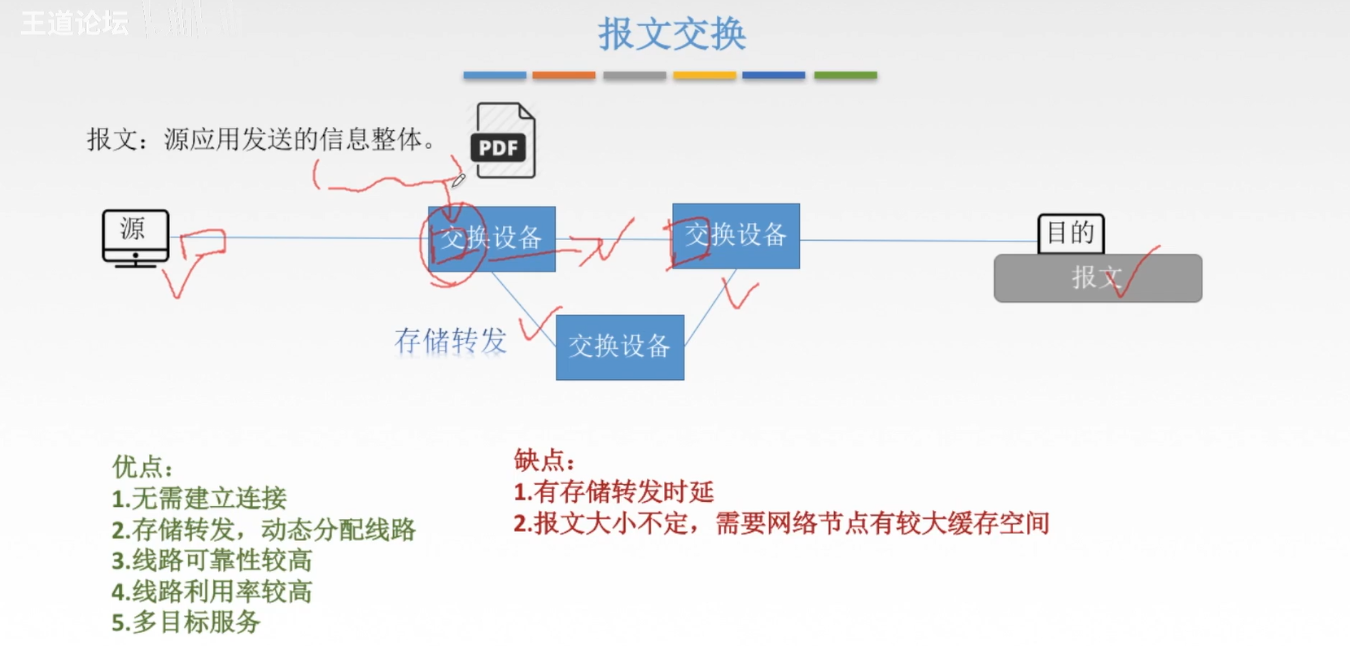

报文是源主机应用要发送的一个信息整体，是应用层的一个数据单元，传输层可以进行切割成报文段，也可以不切割；使用存储转发的技术，随机通过路径；不同时间一段一段地占用线路，利用率更高；多目标服务：一个报文可以同时发往多个目的地址

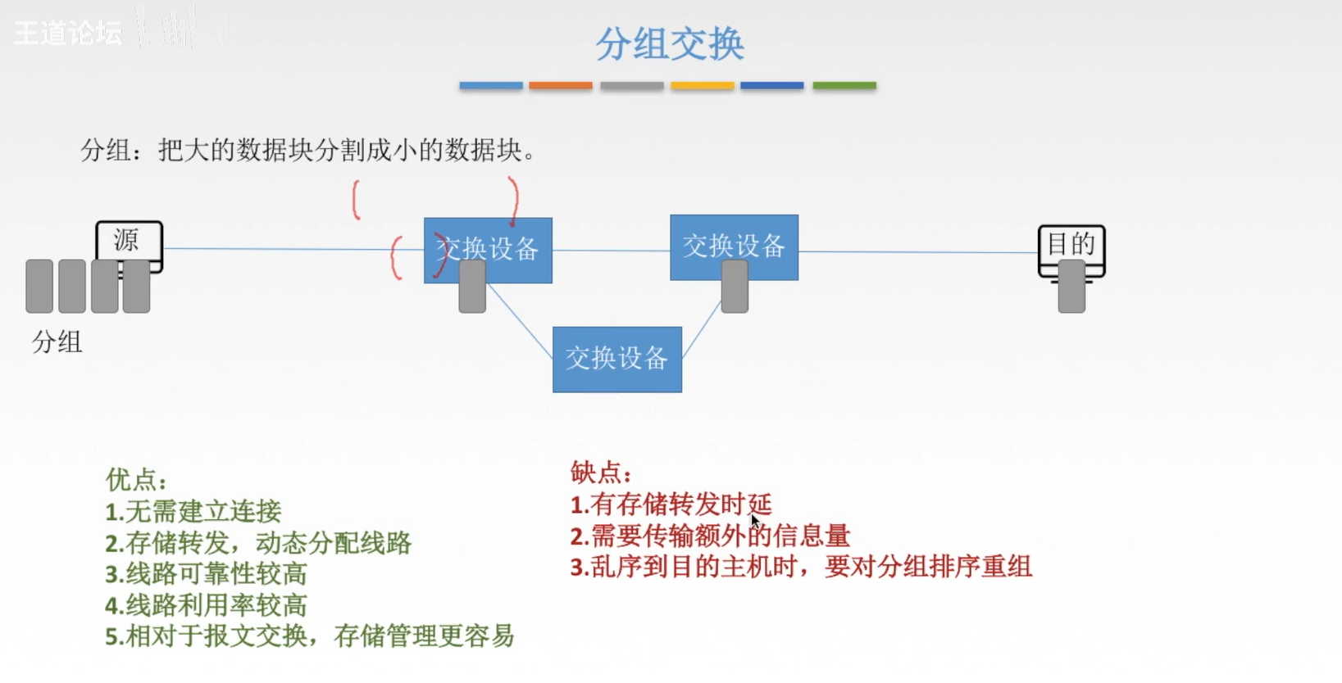

分组交换和报文交换都用了存储转发的思想，但是报文是串行转发，分组是并行转发

只不过分组交换是先把报文切割成了小数据块了再发送（可以不等长的数据块，图中为了方便画成了等长）

分组在报文切割成数据块后还需要加上额外信息，如分组编号

数据变短了，出错率更小

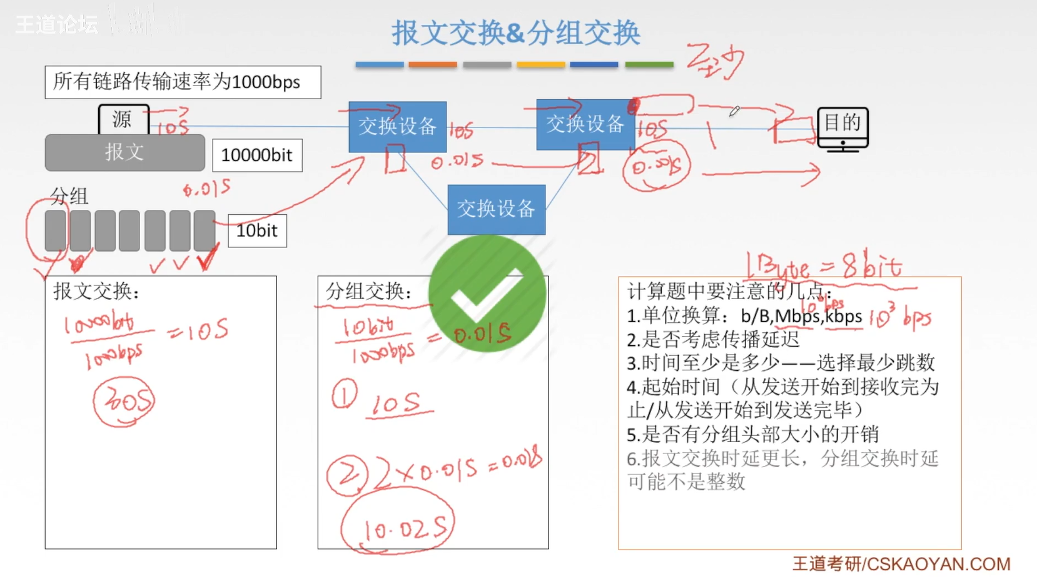

一般不考虑传播时延、只考虑发送时延（找跳数最少的路径，有几个设备，就有几个发送时延）

经过2个交换设备，一共就3个发送时延，3x10s、3x0.1s

报文是一下发送完，分组是连续发送，但在源主机的发送总时长是一样的，

只是在交换设备的发送时延不一样，分组在之后的设备中每次只需要0.1s的转发时延，而报文需要10s

10+10+10=30s

10+0.1+0.1s=10.2s

### 4.1.3 数据报与虚电路

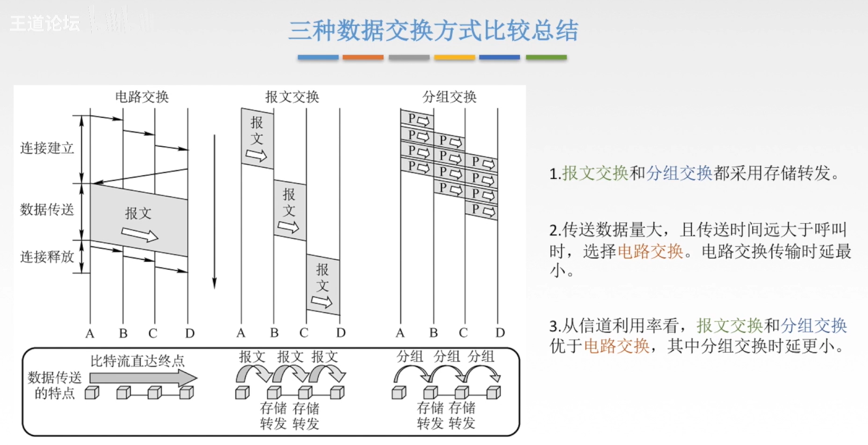

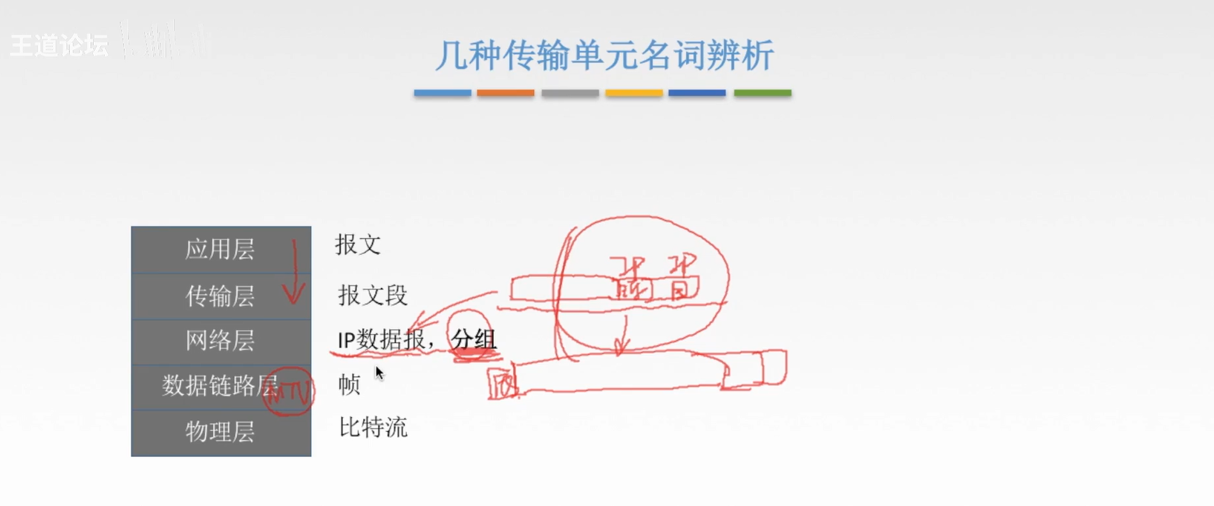

应用层产生报文

传输层将报文变成报文段（可以切割报文，也可以不切割）

网络层加上IP地址就是IP数据报；如果IP数据报较大，就进行切割，成为分组

不用过于纠结IP数据报和分组的区别

数据链路层将分组加上帧头和帧尾，称为帧

物理层将帧变成比特流

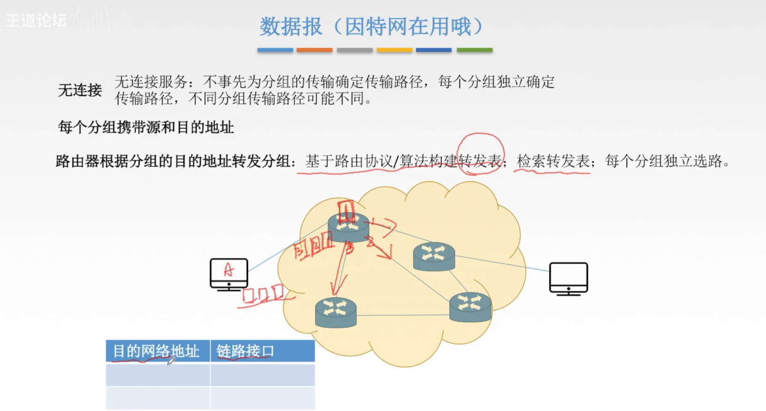

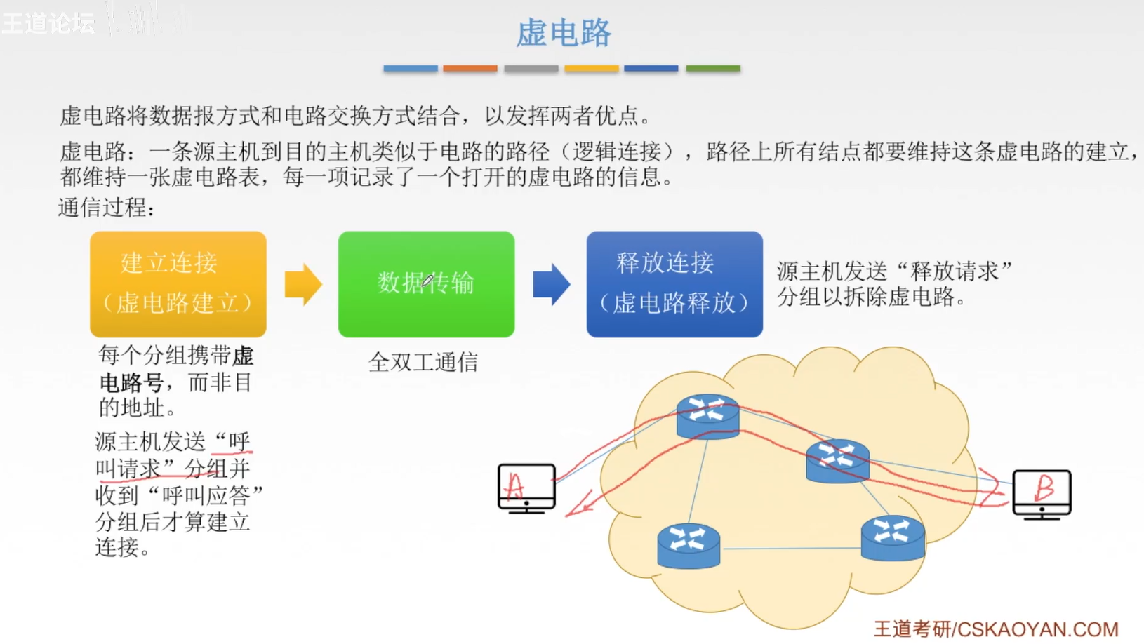

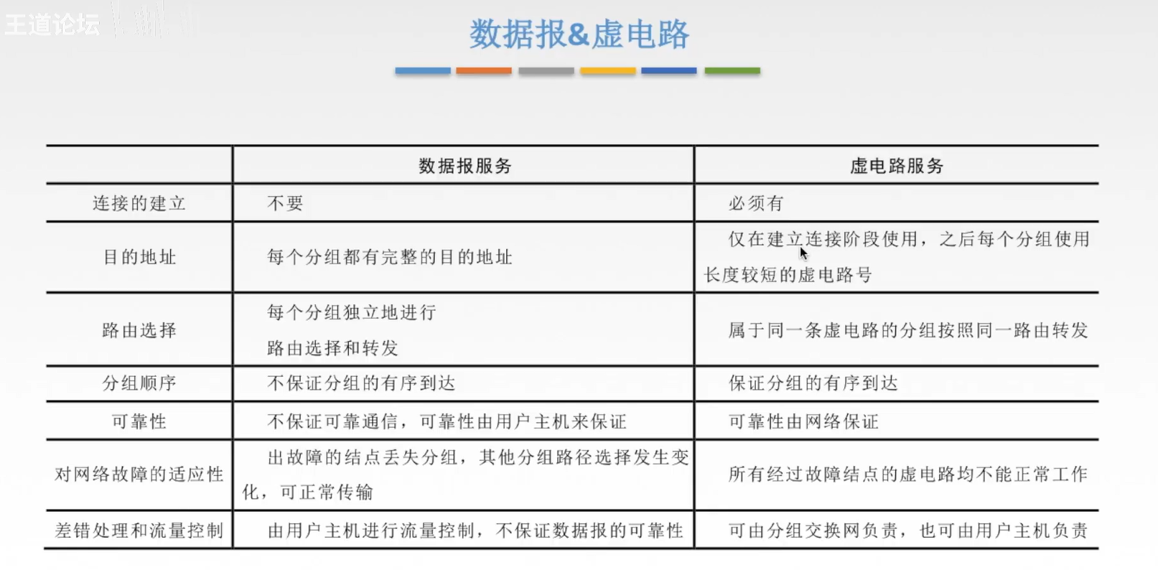

### 4.1.4 数据交换方式

讲过了，看过4.1.2和4.1.3就可以跳过了

## 4.3

### 4.3.1 IP数据报格式

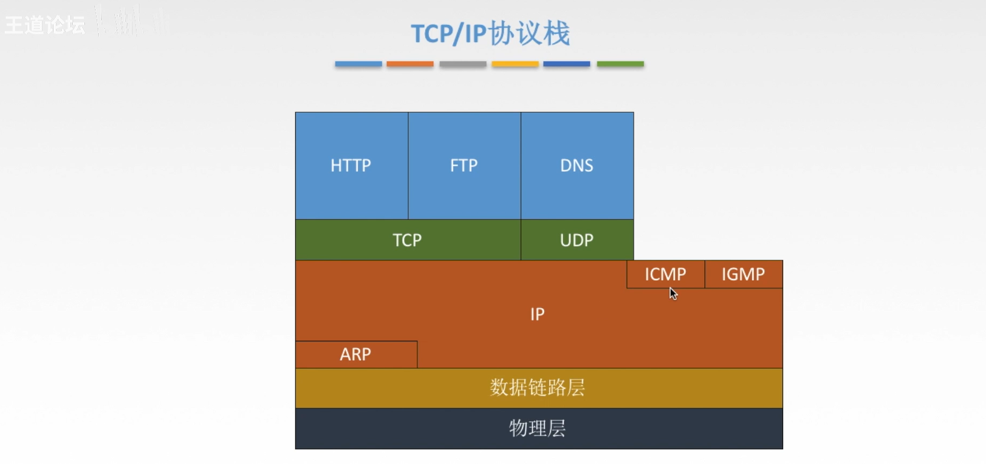

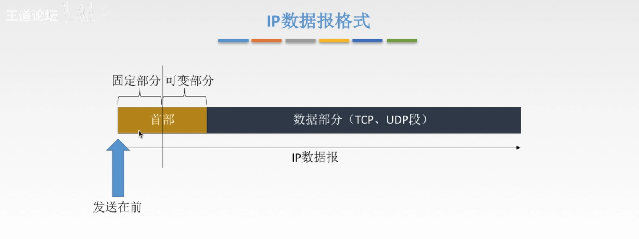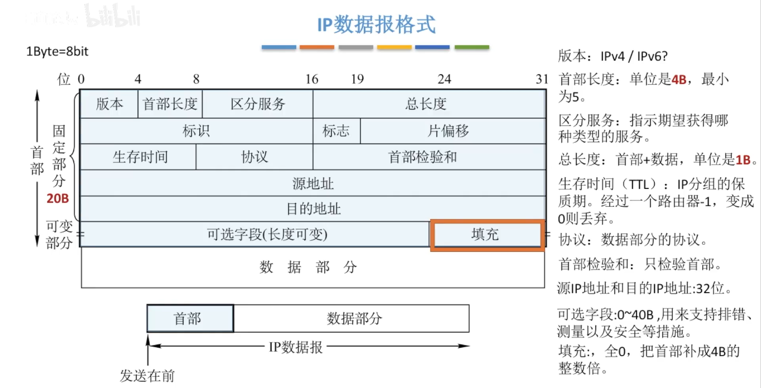

### 4.3.2 IP数据报分片

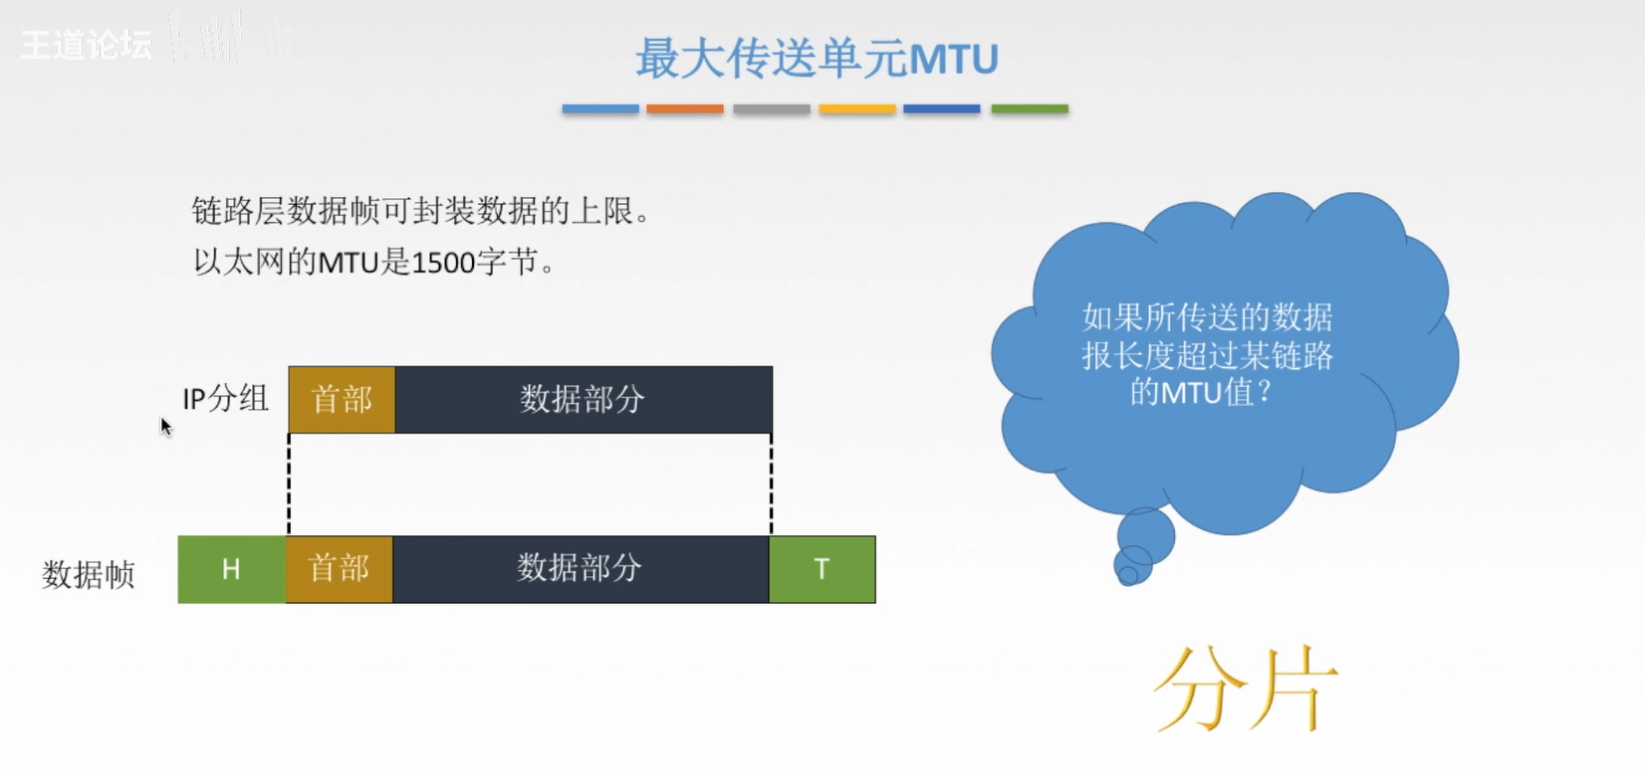

网络层的IP分组如果超过链路层的MTU的限制，需要进行分片。是否进行分片，需要IP分组同意；如果不同意分片，无法往下传递，会返回一个ICMP的差错报告，之后会讲

数据长度：数据报>分组>分片，

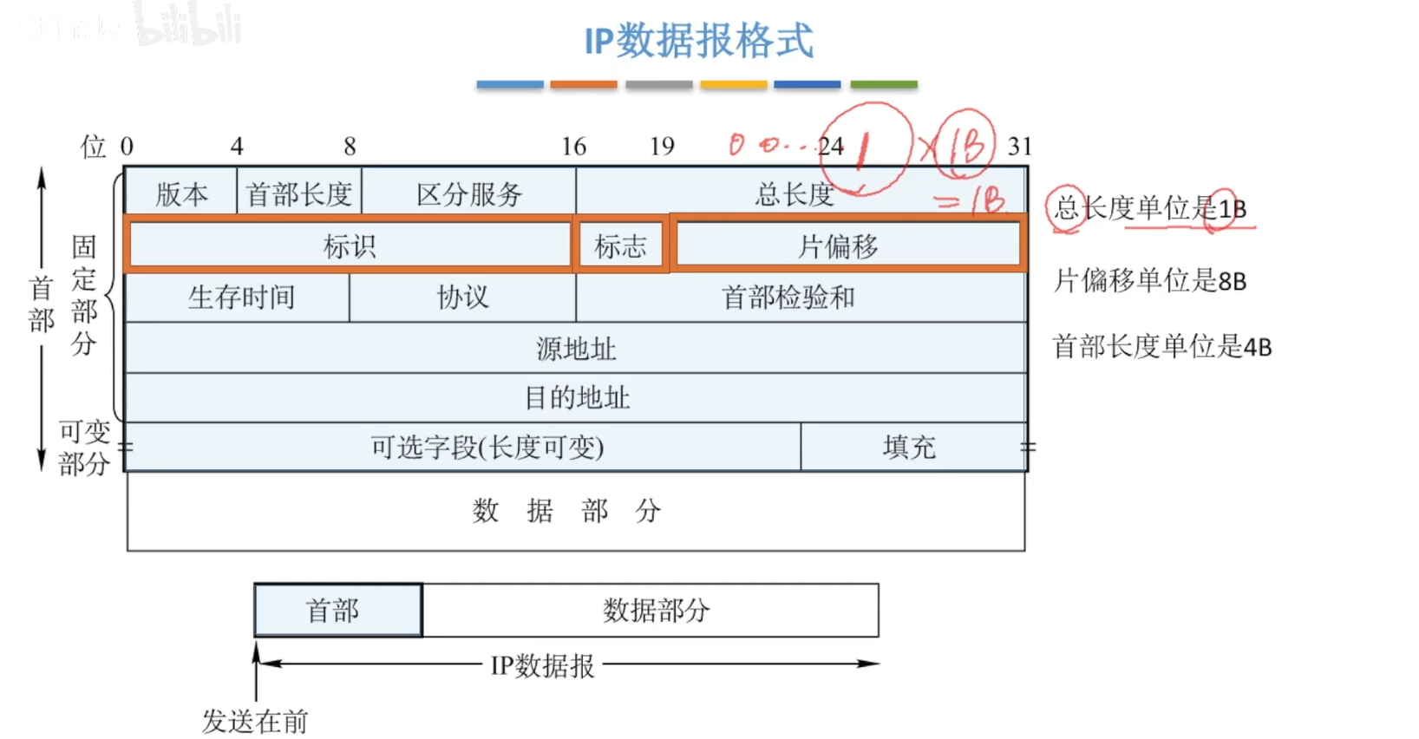

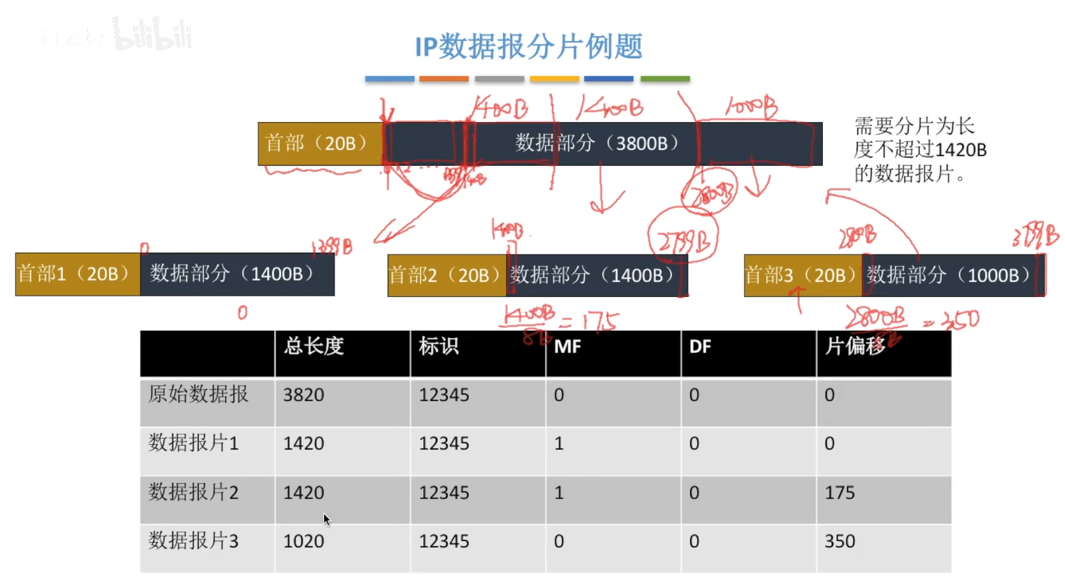

### 4.3.3 IPv4地址

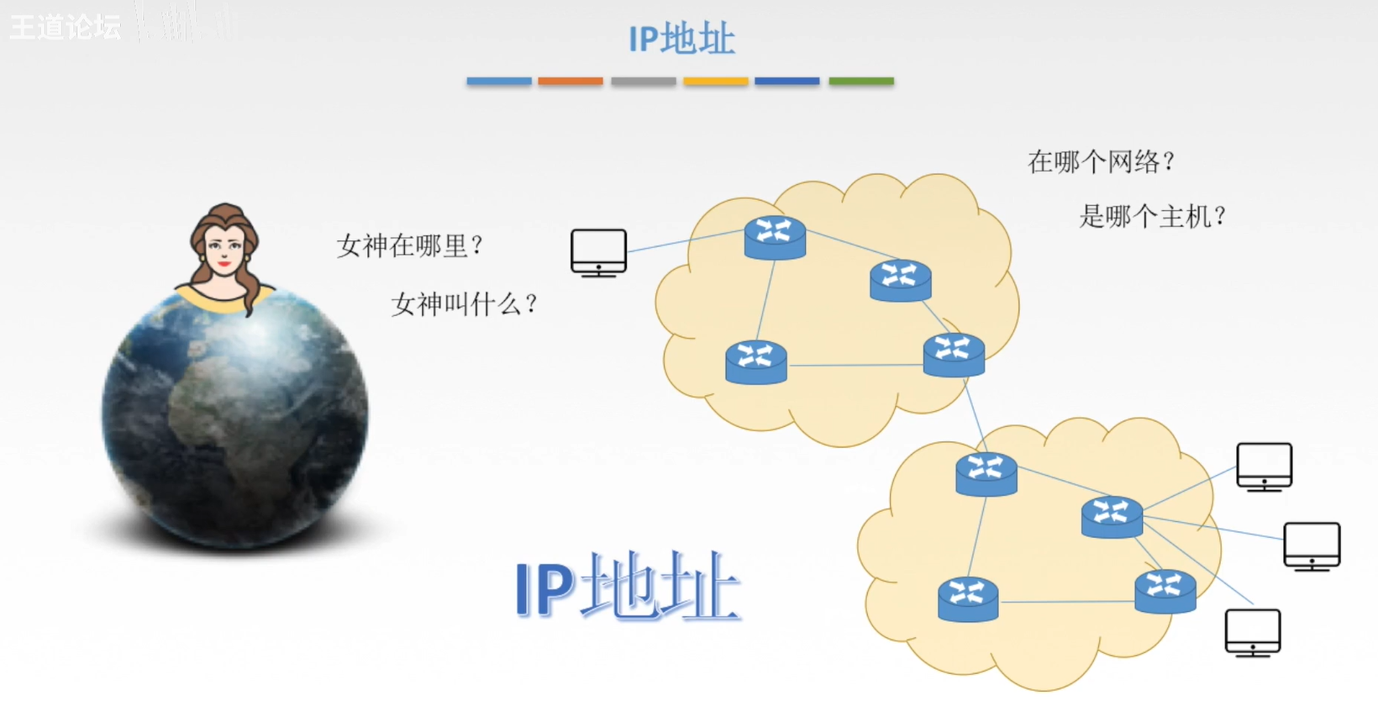

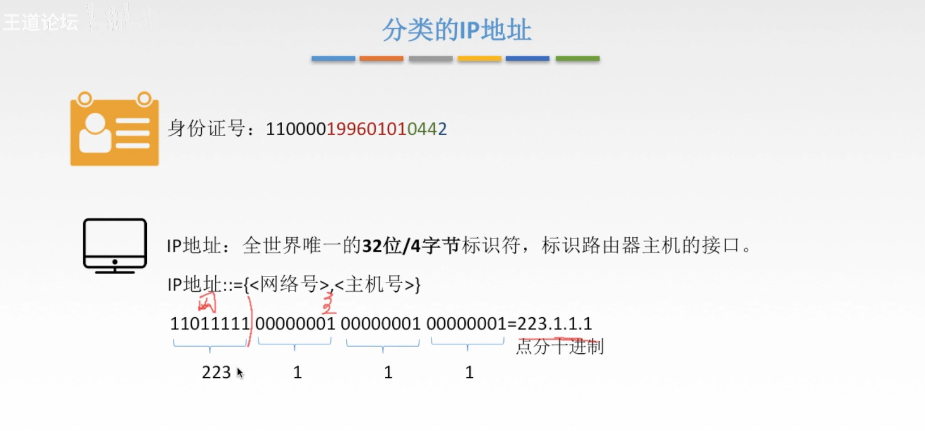

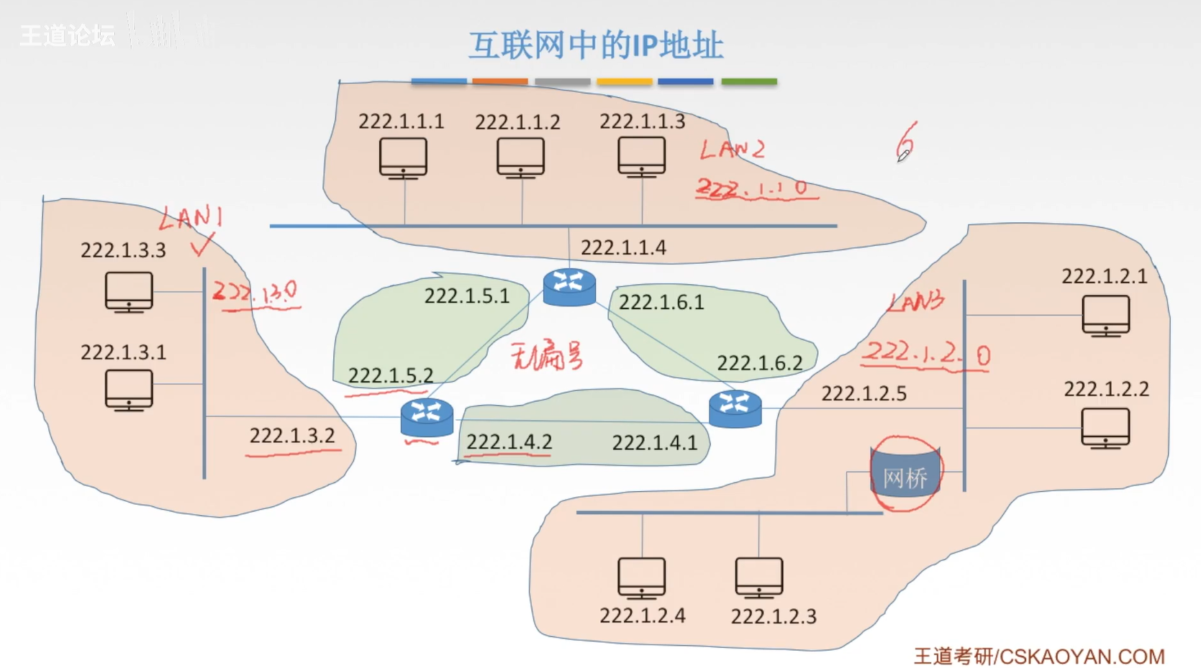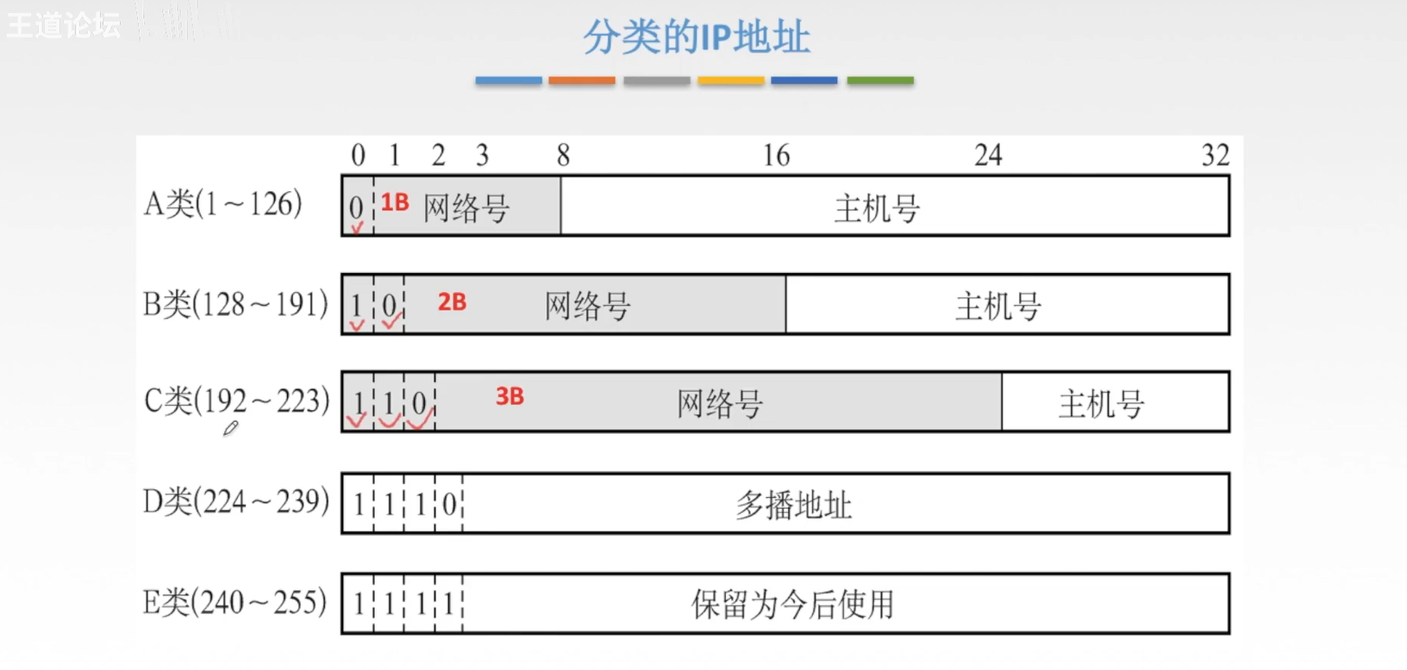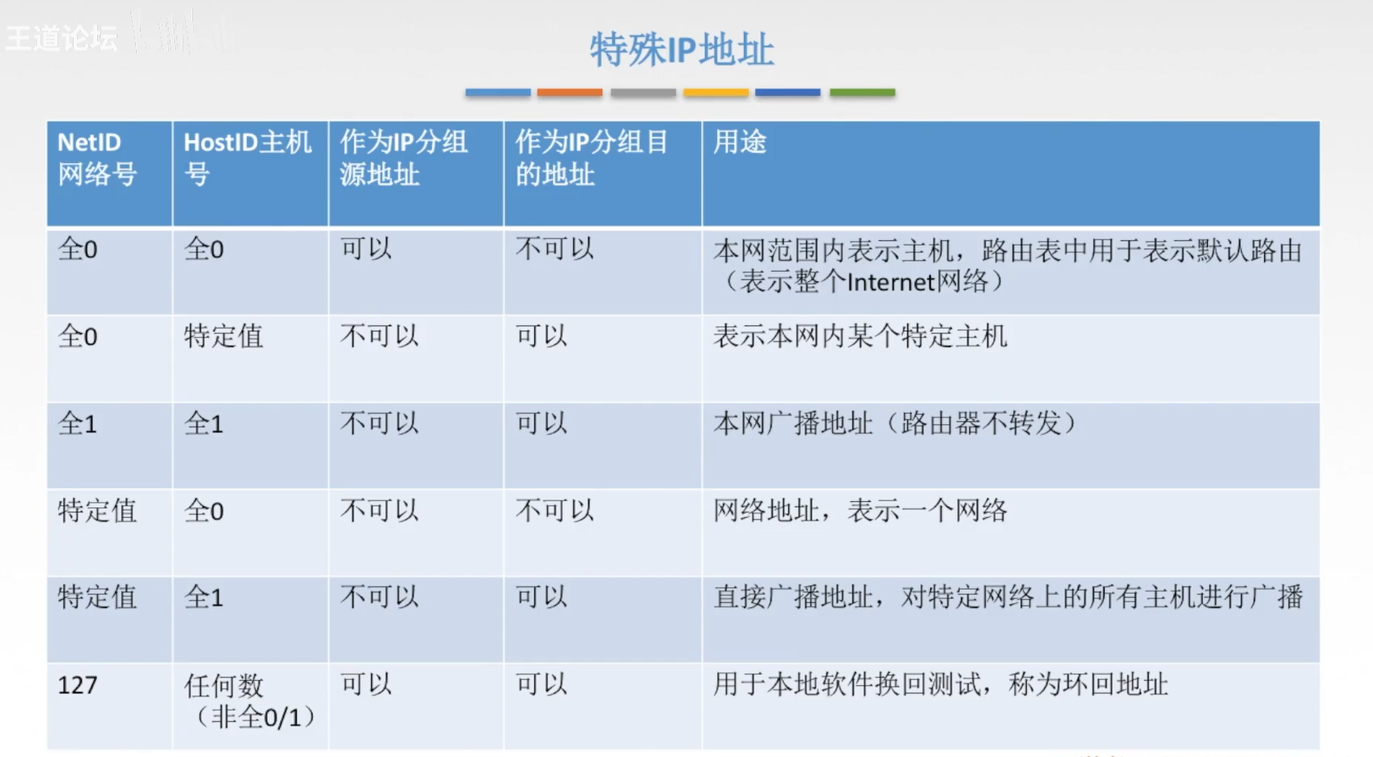

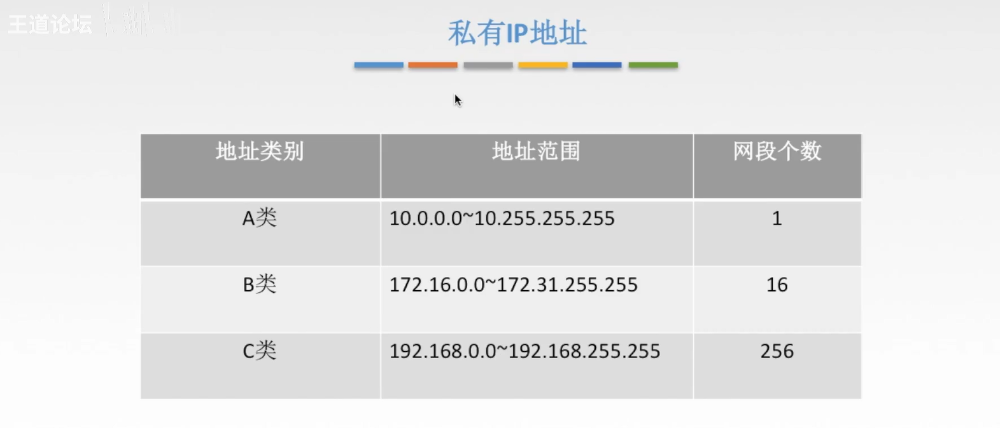

私有地址只适用于内部网络，互联网是不认的，

内部网络如何跟外部通信？看后面的4.3.4 NAT技术

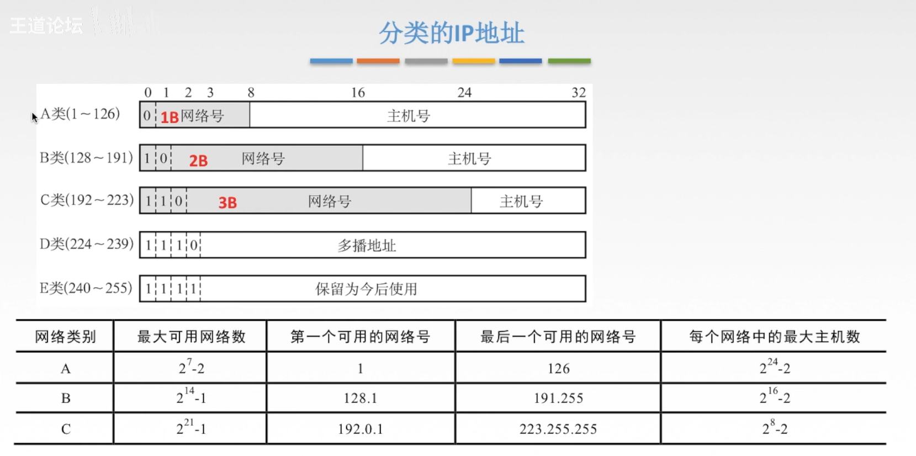

全0、全1都不行

### 4.3.4 网络地址转换NAT

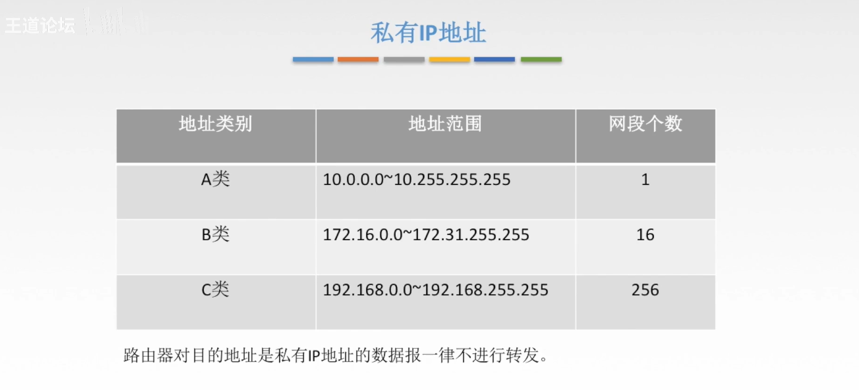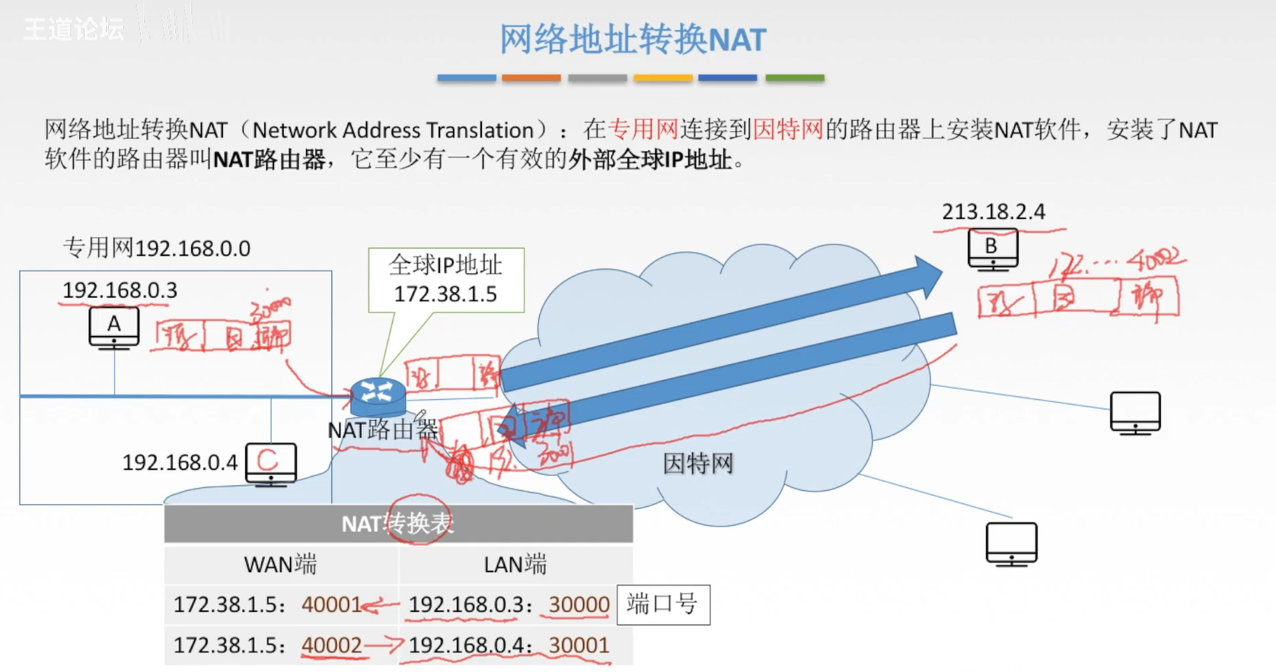

NAT：网络地址转换

端口号：唯一的标识主机中的进程

### 4.3.5 子网划分与子网掩码（有些不明白）

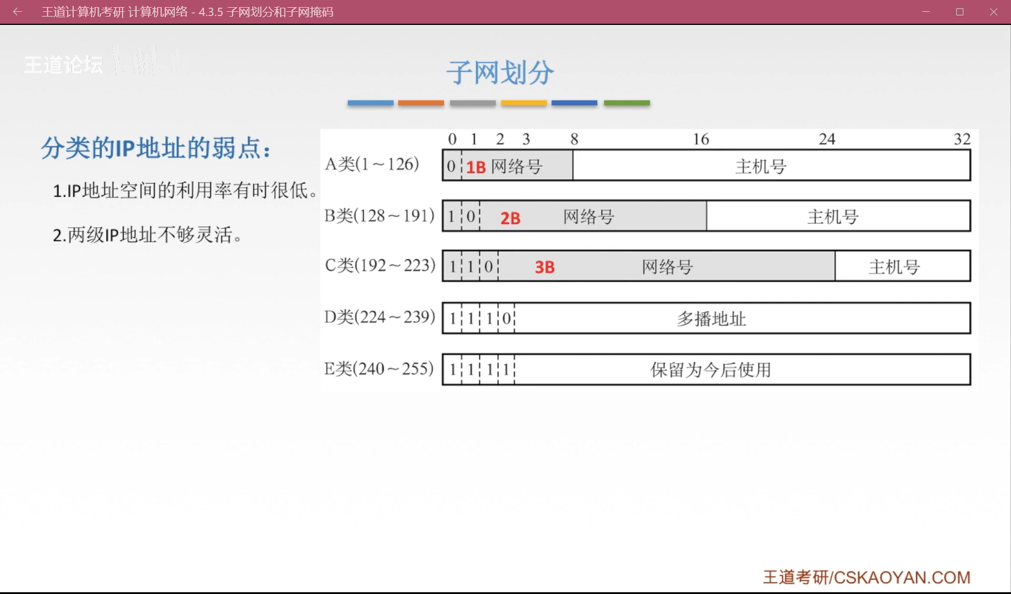

利用率低：A类地址，网络号占一个字节，主机号占3个字节，A类中的一个网络能分配的主机数就至少一千万个

一个单位为了以后的随时扩充，申请了B类的网络，B类一个网络能分配6万台，但是根本不会分配那么多，造成了现在的浪费

两级IP地址不够灵活：一个单位需要在一个新的地址马上开通一个网络，需要跟ISP申请，这种操作不灵活，有没有办法随时随地添加新的网络？

有，子网划分

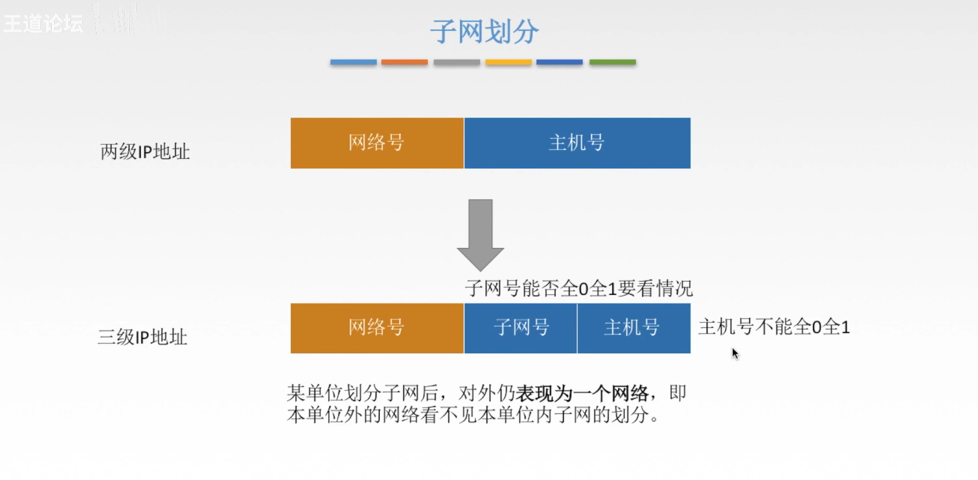

子网划分是把主机号较高的一部分拿出来，作为子网号，剩下的作为主机号；

单位申请来网络后，自己决定要不要划分子网，如何划分

子网是单位内部的事情，外面的是看不到“子网号”的，主机对外仍表现为“网络号”；

开始的时候，子网号不能全0，也不能全1；后来有了CIDR技术的广泛应用，子网号允许全0或全1了

主机号不能全0或全1（跟之前讲的A\B\C类网络一样）:全0表示本网络，全1表示广播分组

（所以主机号至少得两位，只有一位那么要么全0要么全1）

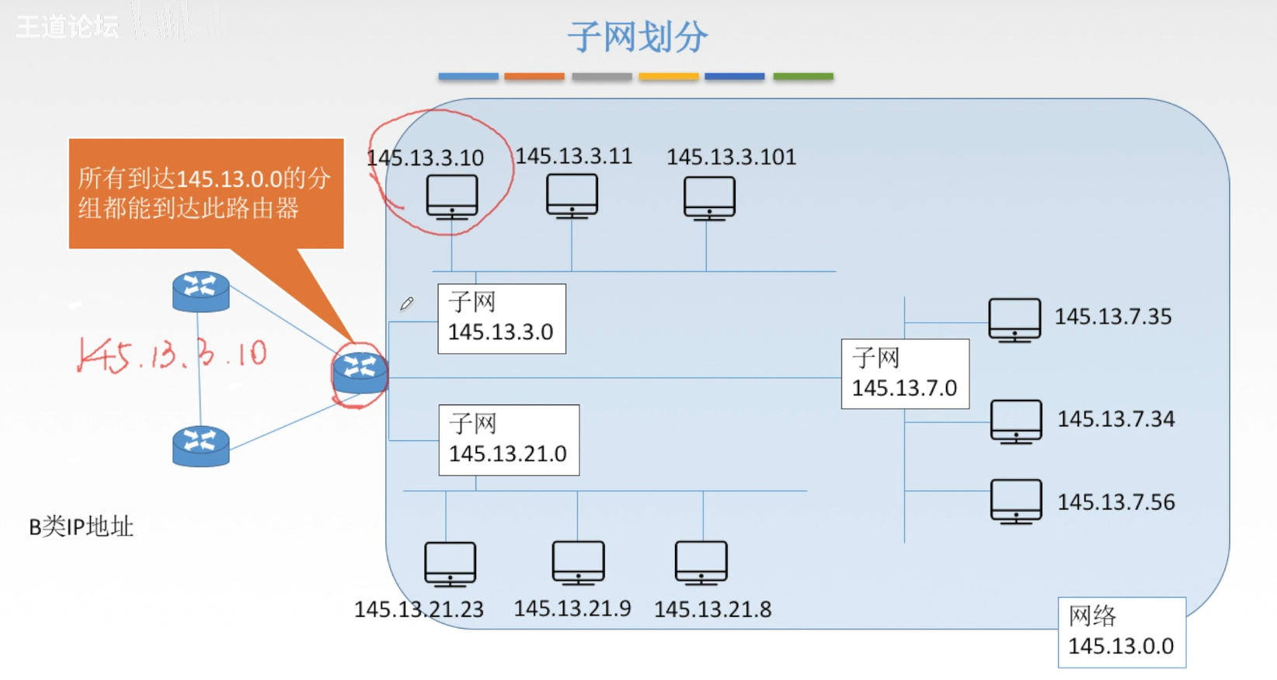

路由器连接的网络地址是145.13.0.0

任何要进入该单位的数据报、分组都需要经过这个路由器才能够进入单位的各个主机中

主要目的地址是145.13.x.x都需要经过这个路由器

外面不知道内部的子网如何划分，只知道这是一个145.13.0.0的网络，路由器连接的各个子网络对外还是呈现一个网络

比如，如果一个分组目的地址是145.13.3.10，从外部过来后，只知道传给这个路由器，如何确定是传给哪个子网的对应主机？

毕竟我们并不能确定是子网号是几位，主机号是几位？

（145.13.3.10的子网号+主机号的3.10的二进制格式是0000 0011 0000 1010

但子网号是几位，主机号是几位？不同情况会不会推出不同的子网地址？

可以是8位子网号+8位主机号； 0000 0011 0000 1010，即子网号3，主机号10

可以是4位子网号+12位主机号；0000 0011 0000 1010，即子网号0，主机号778

可以是12位子网号+4位主机号；0000 0011 0000 1010，即子网号48，主机号10

这里，相同IP网络地址对应了不同子网地址，且每个子网能分配的主机数量不同（主机号所占位数不同）

这时候就需要子网掩码，来说明目的IP地址中：子网号是哪几位，同时得到主机号是几位，

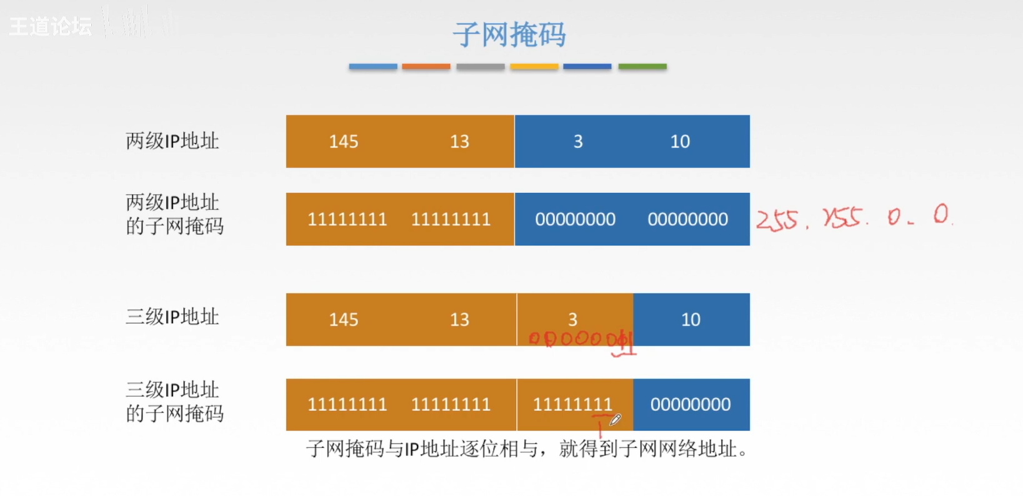

子网掩码由连续的1和连续的0构成；（二级、三级IP地址都有子网掩码）

只不过二级IP地址的子网掩码固定255.255.0.0（1111 1111 1111 1111 0000 0000 0000 0000）

但是三级IP地址的子网掩码不同

连续的1是决定了的网络号、子网号（三级IP地址才有）的位数

连续的0是决定了的主机号的位数

（图中用划分8位子网号+8位主机号的子网掩码来举例子）

子网掩码与IP地址逐位相与，就得到了子网号（和0相与还是0，主机号就去除了，剩下网络号、子网号）

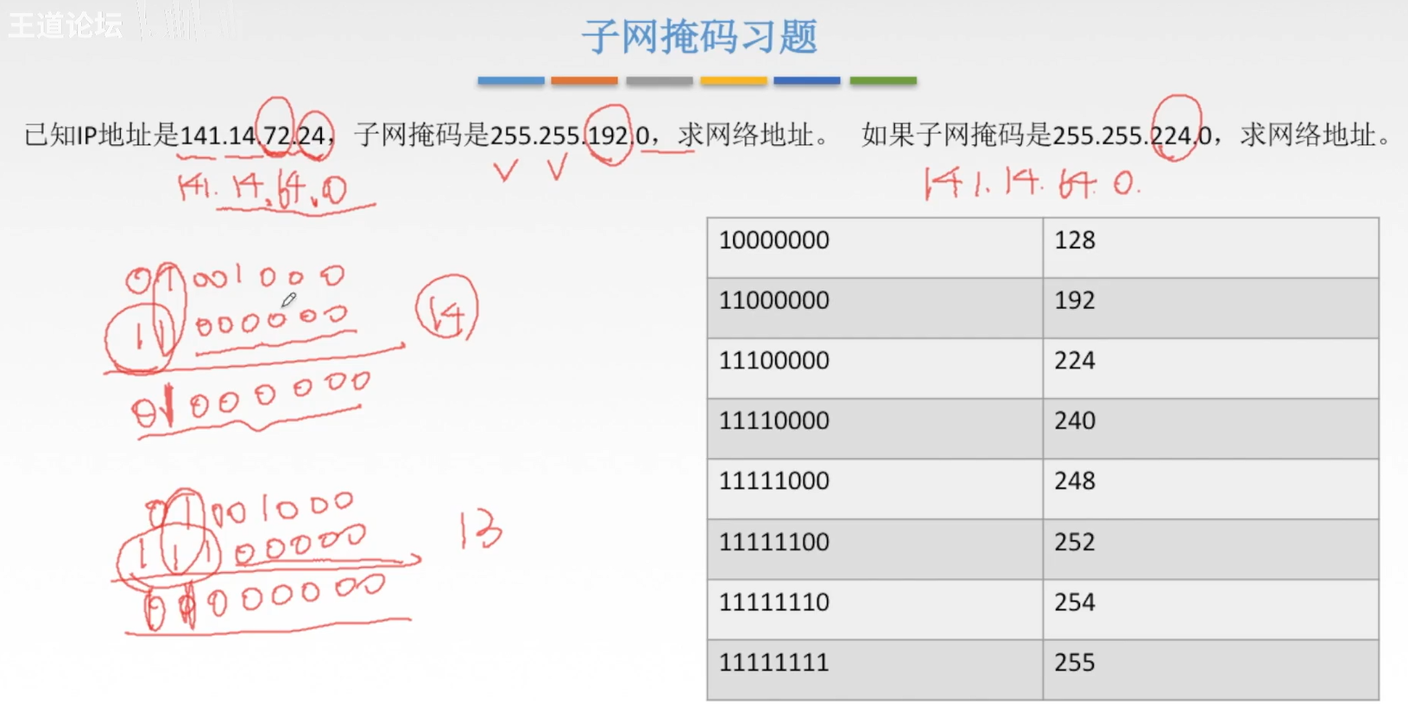

例1：

IP地址：141.14.72.24，子网掩码255.255.192.0

很明显141.14和255.255相与后不变；24和0相与后是0000 0000

只需要看72和192的相与结果，确定子网号位数和具体地址

72： 0100 1000

192：1100 0000（这说明前2位子网号，后6+8=14位主机号）

--------------------

64： 0100 0000

即子网网络地址是141.14.64.0，（子网的网络地址是主机号全为0时的地址）

例2：

IP地址：141.14.72.24，子网掩码255.255.224.0

很明显141.14和255.255相与后不变；24和0相与后是0000 0000

看72和224的相与结果，确定子网号位数和具体地址

72： 0100 1000

224：1110 0000（这说明前3位子网号，后5+8=13位主机号）

--------------------

64： 0100 0000

即子网网络地址是141.14.64.0，（子网的网络地址是主机号全为0时的地址）

可以看到，两个例子中，同一个IP地址，经过不同子网掩码，得到相同子网网络地址，

但不同的子网掩码，得到的效果不同，能分配的主机数量不同（例1是14位主机号、例2是13位主机号）

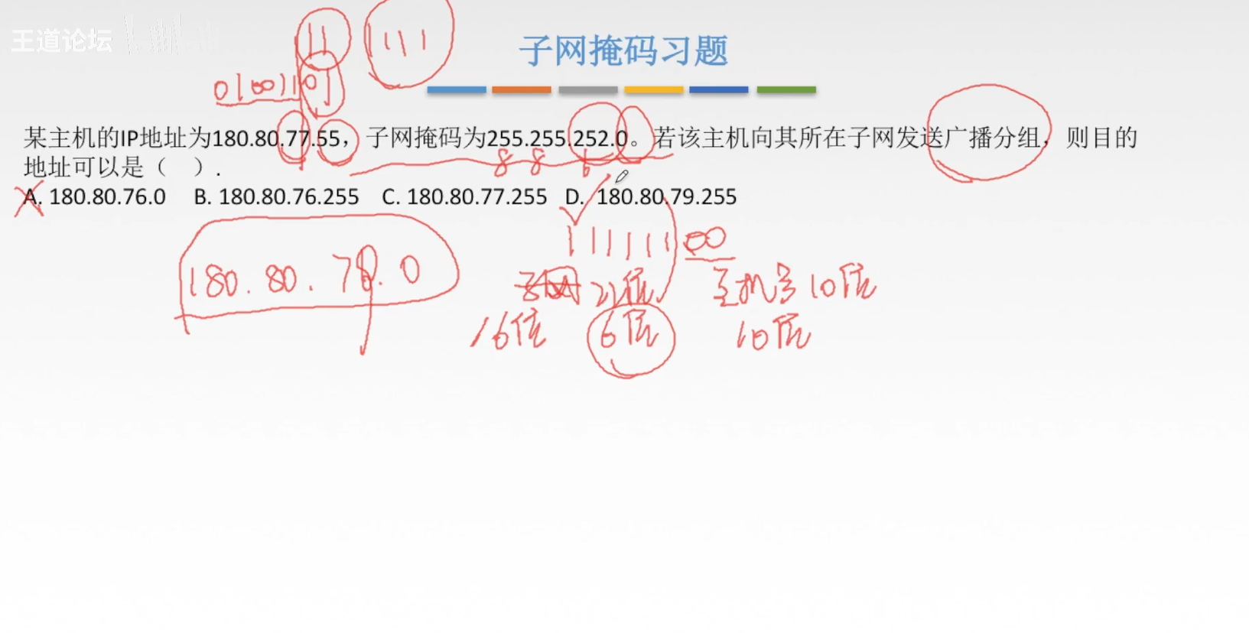

77： 0100 1101

252：1111 1100（这说明前6位子网号，后2+8=10位主机号）

--------------------

76： 0100 1100

即子网地址：180.80.76.0（子网的网络地址是主机号全为0时的地址）

广播分组：HostID主机号全1

由于前6位子网号，后2+8=10位主机号

则后16位目的地址为0100 1111 1111 1111（红色是子网号，蓝色为主机号全为1）

即180.80.79.255

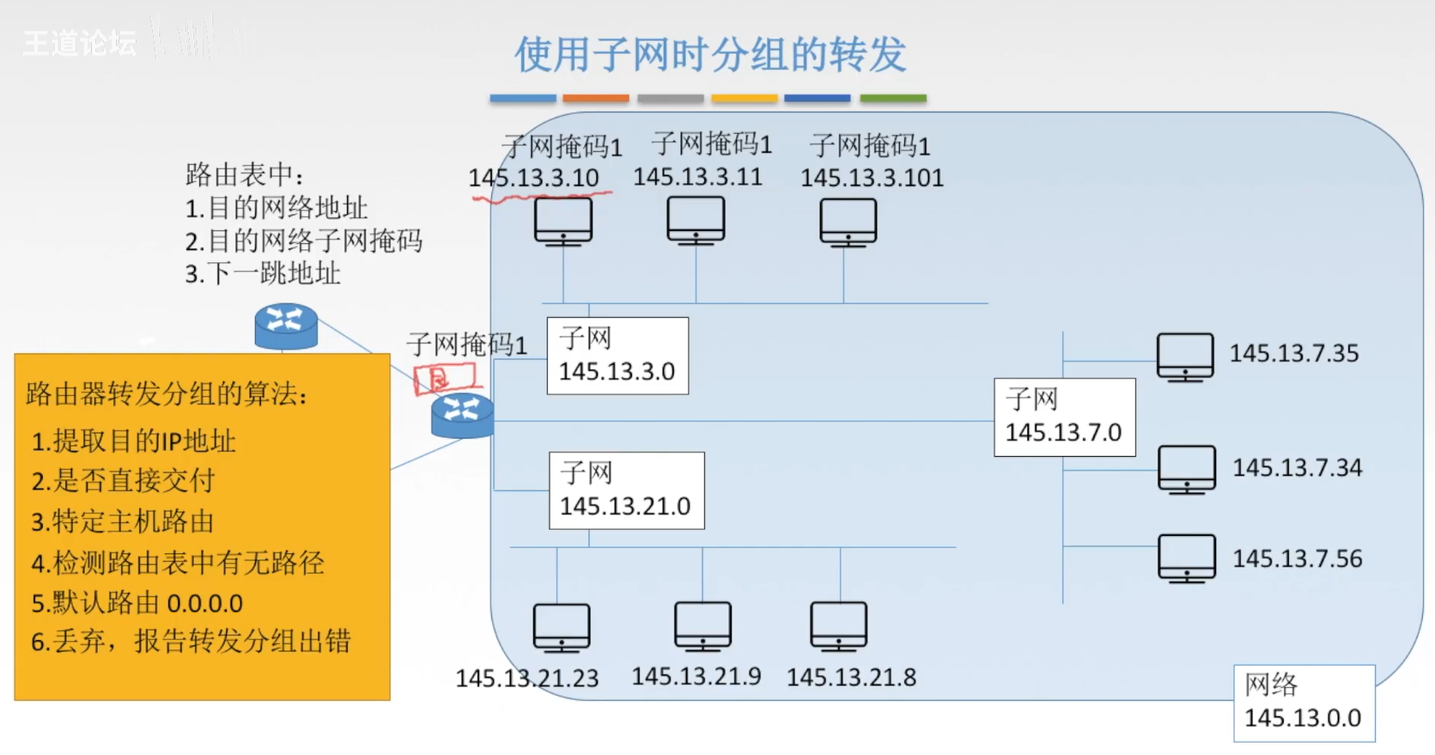

路由器转发分组的算法

* 提取目的IP地址

首先，路由器从分组中提取IP地址145.13.3.10，如何转发给这个地址？

* 是否直接交付？

然后，判断这个地址是否可以直接交付：将IP地址和路由器划分的子网掩码相与，得到子网地址，看是否在该路由所连的几个子网中的一个：

如果在，就是直接交付该子网；

如果不是其中一个，需要第三步：查特定主机路由

*直接交付：路由器连接了目的地址对应的网络*

*间接交付：该路由器没有连接目的网络，需要跳到下一个甚至更多路由器，然后再看能不能直接交付*

* 特定主机路由

第二步中不能直接交付，需要查看路由表中的特定主机路由：

如果有一个和目的地址相同的IP地址，直接按照这一行所要求的步骤往下走；

如果没查到，第四步：检测路由表中有无路径

* 检测路由表中有无路径

检测路由表中有无合适的路径，还是逐位相与，用目的IP地址和路由表中的所有的每一行的子网掩码都进行相与：

如果有一行的相与结果是目的网络，就按照这一行规定的下一跳地址，往下走；

如果所有行的相与结果都不符合，没有可以通的路径，就要第五步：默认路由0.0.0.0

* 默认路由0.0.0.0

有的路由表中设置了默认路由0.0.0.0，有的没有；

前面的做法都无能为力，就把分组交给默认路由处理；

默认路由IP地址全0，对应的子网掩码也是全0；

发给默认路由后，执行上面的几个步骤：

如果其中一步找到了目的子网，分组就按照路径进行下一跳发送过去

如果没找到，分组的TTL生存时间到了，第六步：丢弃，报告转发分组出错

* 丢弃，报告转发分组出错

### 4.3.6 无分类编址 CIDR（没看完）

前面中的一个专有网络的所有子网对应的子网掩码都是相同的，即子网掩码是定长的

如果是变长的，第一个子网的掩码可能是23个1，第二个子网的掩码可能是24个1

这样不同子网可以分配的主机数就不同了，人力部门用的主机数需要多，分配第一个子网掩码，主机数就可以较多些

这样可以合理的分配ip地址资源

在变长的掩码基础上，产生了CIDR

## 4.4

## 4.2路由算法与路由协议概述（4.3和4.4看完再看4.2）